

**국가별 개별 지표를 통한**

**의도적 살인률 예측**

**친구를 만나느라 444**

0. 목차

**201811830 김대연**

**201811829 강호빈**

**201811860 염시형**

**202014242 이건희**

**목차**

Ⅰ. 서론 1

Ⅱ. 데이터 탐색 및 전처리 2

2-1) 데이터 탐색 2

2-2) 데이터 전처리 3

2-3) 데이터 가공 5

Ⅲ. 지도학습 모델 선정 및 학습 6

3-1) 선택 모델 소개 6

3-2) 모델별 하이퍼 파라미터 튜닝 7

3-3) 지도학습 결론 8

Ⅳ. 준지도학습 모델 10

4-1) 준지도학습 사용 배경 10

4-2) 준지도학습 모델 설명 10

4-2-1) Self-Training 11

4-2-2) Co-Training(Multi-View) 11

4-2-3) Co-Training(Single-View) 11

4-3) 모델별 파라미터 튜닝 11

4-4) 준지도학습 결론 12

Ⅴ. 최종 결론 13

5-1) 최종 모델 선정 13

5-2) 분석 결론 14

5-3) 분석 의의 14

부록 15

참고문헌 41

**Ⅰ. 서론**

대한민국은 최근 묻지마 칼부림과 같은 흉악 범죄로 인해 국민의 안전에 대한 심각한 우려가 고조되고 있다. 2023년 7월 21일, 신림역에서 발생한 묻지마 칼부림 사건을 시작으로 2023년 8월 3일에는 서현역에서 연쇄적으로 비슷한 유형의 사건이 발생했다. 이 사건 외에도 흉기를 사용하여 국민들을 위협하는 다양한 모방 사건들이 빈번하게 발생하며 많은 인명 피해가 생기고 있다. 그 뿐만 아니라, 모방 사건을 암시하거나 예고하는 글이 여러 인터넷 커뮤니티에서 작성되기도 했다.

해외 상황도 크게 다르지 않다. 2023년 8월 26일, 미국 플로리다 주 잭슨빌에서 총기난사 사건으로 총 3명이 사망했다. 또한, 2023년 10월 3일, 태국 방콕의 ‘시암 파라곤’ 쇼핑몰에서 14세 소년의 총기난사로 2명이 사망하고 5명이 부상을 입었다.

해당 사건들의 가해자들은 상대적 박탈감, 사회로부터의 관심 결여, 인종 혐오증 등 다양한 동기로 인해 계획적인 범죄 즉, 의도적인 살인을 저질렀음이 드러났다. 이러한 사건들은 언제 어디서든 발생할 수 있기에 우려와 두려움을 더욱 가중시키고 있다.

이러한 사회적 현안에 맞춰 본 프로젝트는 국가별 개발 지표들을 통해 의도적 살인율이 어떻게 나타날지를 다양한 방법론을 사용해 예측 모델들을 설계하고, 이들을 비교하여 가장 성능이 좋은 모델을 선택해 보고자 하였다.

데이터는 세계 각국의 개발 지표를 포함한 ‘World Bank Development Indicators’를 사용하였다. 데이터 셋의 결측값을 처리하고 데이터의 특성을 파악하여 다양한 후보의 데이터 셋을 생성하였다. 이후 다양한 종류의 모델링 기법을 통해 의도적 살인률을 예측하는 지도학습 모델을 구축하였다. 추가적으로 데이터를 보다 폭넓게 활용하고자 준지도학습 방법론을 사용하였다. 최종적으로, 예측 모델들의 성능을 비교해 의도적 살인률을 가장 잘 설명한 모델을 선정하였다.

**Ⅱ. 데이터 탐색 및 전처리**

**2-1) 데이터 탐색**

사용한 데이터 셋은 세계은행(World Bank)에서 제공한 ‘World Bank Development Indicators’로 1960년부터 2022년까지의 국가별 개발지표를 포함하고 있다. 이 데이터 셋은 총 16,780개 행과 의도적 살인 발생을 나타내는 ‘intentional homicides’를 포함한 50개의 열로 구성되어 있다. 데이터의 각 열에 대한 자세한 설명은 [표 1]에 정리하였다.

|  |  |  |
| --- | --- | --- |
| **Column Name** | **Description** | **Category** |
| country | 국가 또는 지리적 지역 | Index |
| date | 데이터 측정일 | Index |
| agricultural_land% | 국토/지역 면적의 농경지 비율(%) | 환경 |
| forest_land% | 국가/지역 면적의 삼림지 비율(%) | 환경 |
| land_area | 국토면적(km^2) | 환경 |
| avg_precipitation | 연평균 강수량(mm) | 환경 |
| trade_in_services% | GDP 서비스무역 비중(%) | 경제 |
| control_of_corruption_estimate | 부패통제지수 | 정치 |
| control_of_corruption_std | 부패통제지수의 표준오차 | 정치 |
| access_to_electricity% | 인구 중 전기를 사용할 수 있는 비율(%) | 사회 |
| renewvable_energy_consumption% | 총 최종 에너지 소비량 중 재생 에너지 소비 비중(%) | 환경 |
| electric_power_consumption | 1인당 전력 소비량(kWh) | 사회 |
| CO2_emisions | CO2 배출량(kt) | 환경 |
| other_greenhouse_emisions | 총 온실가스 배출량(kt) | 환경 |
| population_density | Km^2 당 인구 | 사회 |
| inflation_annual% | 연간 인플레이션율(%) | 경제 |
| real_interest_rate | 실질금리(%) | 경제 |
| risk_premium_on_lending | 대출에 대한 위험 프리미엄(%) | 경제 |
| research_and_development_expenditure% | GDP 대비 연구개발비 비율(%) | 경제 |
| central_goverment_debt% | GDP 대비 중앙정부 부채 총액(%) | 경제 |
| tax_revenue% | GDP 대비 세수 비율(%) | 경제 |
| expense% | GDP대비 지출 비율(%) | 경제 |
| goverment_effectiveness_estimate | 정부효율성 지표 | 정치 |
| goverment_effectiveness_std | 정부효율성 지표 표준오차 | 정치 |
| human_capital_index | 인적자본지수(HCI) (척도 0-1) | 사회 |
| doing_business | 비즈니스 점수(0 = 최저점~100 = 최고점) | 사회 |
| time_to_get_operation_license | 운영 라이센스를 획득하는 데 필요한 일 수 | 사회 |
| statistical_performance_indicators | 통계성과지표(SPI): 종합점수(척도 0-100) | 사회 |
| individuals_using_internet% | 인구 중 인터넷 사용자 비율(%) | 사회 |
| logistic_performance_index | 물류실적지수(1=낮음~5=높음) | 경제 |
| military_expenditure% | GDP 대비 군비지출 비율(%) | 경제 |
| GDP_current_US | GDP(현재 US$) | 경제 |
| political_stability_estimate | 정치 안정성 지수 | 정치 |
| political_stability_std | 정치 안정성 지수 표준오차 | 정치 |
| rule_of_law_estimate | 법치주의지수 | 정치 |
| rule_of_law_std | 범치주의지수의 표준오차 | 정치 |
| regulatory_quality_estimate | 규제품질지수 | 정치 |
| regulatory_quality_std | 규제품질지수 표준오차 | 정치 |
| government_expenditure_on_education% | GDP 대비 교육지출 비율(%) | 경제 |
| government_health_expenditure% | GDP 대비 보건지출 비율(%) | 경제 |
| multidimensional_poverty_headcount_ratio% | 다차원 빈곤층 비율(%) | 경제 |
| gini_index | 지니 지수 | 경제 |
| birth_rate | 출생률(%) | 사회 |
| death_rate | 사망률(%) | 사회 |
| life_expectancy_at_birth | 출생시 기대수명, 합계(년) | 사회 |
| population | 총인구 | 사회 |
| rural_population | 농촌 거주 인구 | 사회 |
| voice_and_accountability_estimate | 민의반영지수 | 정치 |
| voice_and_accountability_std | 민의반영지수 표준오차 | 정치 |
| intentional_homicides | 인구 10만명 당 의도적 살인 횟수 (의도적 살인률) | 사회 |

[표 1] 데이터 열별 설명(회색 음영은 분석에 사용하지 않음)

**2-2) 데이터 전처리**

해당 데이터 셋은 국가별 데이터 외에도 대륙별 통계량과 같은 파생 통계를 포함하고 있으나, 분석 목적에 맞게 국가별 사례 데이터만을 사용하기 위해 이러한 행은 제거하였다. 또한 ’Turkey’와 ’Turkiye’처럼 동일 국가를 나타내지만 다른 ‘country’값을 가지는 사례들을 처리하였다. 이 과정을 통해 최종적으로 사용 가능한 13,671개의 데이터를 얻었다.

초기 데이터의 결측값을 확인한 결과, 대부분의 변수들에 많은 결측값들이 존재하는 것을 확인하였다. 가령, 종속변수인 ‘intentional homicides’는 전체 데이터 중 약 70% 이상의 데이터가 결측값으로 나타났으며, 종속변수를 제외한 나머지 49개의 열 또한 열 별로 동질적이지 않은 결측 패턴을 가지고 있었다. 결측값이 존재하지 않는 완전한 데이터로만 분석을 수행할 경우 그 수가 너무 적기 때문에 분석의 신뢰성이 떨어질 우려가 있다고 판단했다.초기 데이터의 열별 결측값의 수는 [표 2]에 정리하였다.

|  |  |  |  |
| --- | --- | --- | --- |
| **Column Name** | **Null-Count** | **Column Name** | **Null-Count** |
| Country | 0 | doing_business | 16591 |
| Date | 0 | time_to_get_operation_license | 16418 |
| agricultural_land% | 1482 | statistical_performance_indicators | 16091 |
| forest_land% | 8866 | individuals_using_internet% | 8805 |
| land_area | 1172 | logistic_performance_index | 15373 |
| avg_precipitation | 6694 | military_expenditure% | 6863 |
| trade_in_services% | 7615 | GDP_current_US | 3415 |
| control_of_corruption_estimate | 12216 | political_stability_estimate | 12165 |
| control_of_corruption_std | 12216 | political_stability_std | 12165 |
| access_to_electricity% | 9432 | rule_of_law_estimate | 12126 |
| renewbable_energy_consumption% | 8704 | rule_of_law_std | 12126 |
| electric_power_consumption | 8990 | regulatory_quality_estimate | 12238 |
| CO2_emissions | 9372 | regulatory_quality_std | 12238 |
| other_greenhouse_emissions | 9372 | government_expenditure_on_education% | 10829 |
| population_density | 1201 | government_health_expenditure% | 11842 |
| inflation_annual% | 6005 | multidimensional_poverty_headcount_ratio% | 16286 |
| real_interest_rate | 12383 | gini_index | 14844 |
| risk_premium_on_lending | 14413 | birth_rate | 743 |
| research_and_development_expenditure% | 14004 | death_rate | 761 |
| central_government_debt% | 14711 | life_expectancy_at_birth | 914 |
| tax_revenue% | 11701 | population | 115 |
| expense% | 12047 | rural_population | 241 |
| government_effectiveness_estimate | 12240 | voice_and_accountability_estimate | 12132 |
| government_effectiveness_std | 12240 | voice_and_accountability_std | 12132 |
| human_capital_index | 16179 | intentional_homicides | 12571 |

[표 2] 데이터 결측값 수

따라서 분석을 위해 결측값을 다음과 같이 처리하였다. 먼저 독립변수로 쓰기 부적절한 6개의 산포도 수치(std)를 담고 있는 데이터를 제거하였다. 이후 개별 국가별로 그룹화하여 연도를 기준으로 선형 보간법을 사용하여 데이터의 결측값을 처리하였으며, 이러한 개별 정보가 없는 국가에 대해서는 열별 데이터의 평균값을 사용하여 대체하였다. 이렇게 결측값을 처리한 데이터 중 labeled 데이터가 존재하는 행의 데이터만 추출하여, 최종적으로 분석에 사용하였다. 위의 과정을 거쳐 3,929개의 행과 42개의 열로 최종 데이터 셋을 구성하였다.

**2-3) 데이터 가공**

처리한 데이터의 특성을 파악하기 위해 변수별 산점도, 분포 그림, 그리고 상자 그림을 그려보았다. 각 시각 자료는 부록 형식으로 별첨하였다. [부록 1], [부록 2], [부록 3]

위 시각자료들을 통해 일부 변수들의 분포가 강한 양의 왜도값을 가지고 있음을 확인하였으며, 변수별 척도가 모두 상이함을 확인하였다. 이러한 특성들이 분석에 악영향을 미칠 것을 우려하여 일부 강한 양의 왜도값을 갖는 변수에 대해 로그 변환을 고려하였고, 변수별 척도를 맞추기 위한 Min-Max 스케일링을 고려하였다.

최종적으로 다음과 같은 4가지 유형의 데이터 셋을 분석에 활용하였다.

|  |  |
| --- | --- |
| **데이터 셋** | **설명** |
| RAW | 결측값을 처리한 원본 데이터 |
| MM | 결측값을 처리하고 Min-Max 스케일링 기법을 적용한 데이터 |
| LOG | 결측값을 처리하고 왜도가 3보다 큰 변수들을 로그 변환한 데이터 |
| LOG_MM | 결측값을 처리하고 왜도가 3보다 큰 변수들을 로그 변환한 후  Min-Max 스케일링 기법을 적용한 데이터 |

[표 3] 데이터 셋 설명

**Ⅲ. 지도학습 모델 선정 및 학습**

**3-1) 선택 모델 소개**

최종적으로 선택한 모델은 다음과 같다.

#1. Random Forest Regressor

Random Forest Regressor는 Decision Tree를 바탕으로 배깅을 사용하는 앙상블을 통해 구축한 모델이다. Random Forest의 가장 큰 특징은 랜덤성에 의해 트리들이 서로 조금씩 다른 특성을 갖는다는 점이다. 이러한 특성들은 각 트리들의 예측들이 비상관화 되게 하며, 결과적으로 일반화 성능을 향상시킨다. Random Forest에 기반한 모델은 노이즈가 포함된 데이터에서도 준수한 성능을 보임이 알려져 있었기 때문에 해당 모델을 사용하였다.

#2. eXtreme Gradient Boosting Machine Regressor – XGBM Regressor

XGBM 회귀 역시 여러 의사결정트리 기반 Weak learner를 사용하며, 랜덤포레스트 모델과 달리 Boosting 기법을 통한 순차적 학습의 반복을 통해 모델의 오류를 개선하는 기법인 Gradient Boosting Machine(GBM)을 개량한 기법이다. 기존 GBM 기법 역시 분류와 회귀 양면에서 유효한 학습 기법이지만, 이후 개발된 XGBM은 GBM의 기본 원리를 그대로 계승한 동시에 GBM보다 개선된 분석 수행시간을 갖는 것은 물론, 과적합 규제를 위한 규제항 설정이 가능하다는 장점을 추가로 가진다. 이 점을 고려하여 분석에 XGBM 모델을 사용하였다.

#3. Light Gradient Boosting Machine Regressor – LGBM Regressor

앞서 설명한 GBM, XGBM은 Weak Learner를 사용하여 의사결정트리를 균등하게 split하지만, LGBM모델에서는 트리의 각 레벨당 한 개의 노드에서만 split을 사용한다. 때문에 LGBM 모델은 사용하는 데이터의 수를 줄이고 분석을 좀 더 빠르게 할 수 있다는 장점이 있다. 또한 위에서 언급했던 XGBM모델에 반영된 알고리즘 관련 개선사항 역시 공유한다. 비록 데이터의 행의 수가 1만개가 되지 않아 과적합에 취약할 수 있지만, XGBM과 다른 방식의 Boosting 모델을 Voting 모델에 반영하면 최종 성능을 향상시킬 것으로 기대해 LGBM 모델을 사용하였다.

#4. K-Nearest Neighborhood Regressor - KNN Regressor

K-Nearest Neighborhood Regressor은 각 데이터 사이 거리를 척도로 가장 가까운 임의의 K개의 데이터 샘플을 통해 회귀 예측을 수행하여 구축한 모델이다. 비록 KNN 모델은 튜닝의 의존도가 높고, 거대 규모의 데이터나 이상값이 많은 데이터 분석에는 단점을 보인다. 하지만, 본 프로젝트의 학습 목표 데이터의 규모 크기에 대해서는 빠른 훈련 속도를 기대할 수 있었기에 해당 모델을 반영하였다. 추가로, KNN모델을 사용할 때는 각 변수에 대한 거리 척도를 정규화하여 변수 척도 크기의 영향을 제거하는 것이 바람직하지만, 데이터 셋 간의 실증적인 비교를 목적으로 정규화를 하지 않은 데이터 셋들도 KNN 모델을 학습해 성능을 측정하였다.

#5. Voting Model

Voting 기법은 다양한 서로 다른 종류의 모델들을 종합하여 최종 예측 결과를 이끌어내는 앙상블 기법이다. 정규화하지 않은 데이터 셋에서 부적절한 KNN 모델링으로 인한 성능 저하가 발생할 것을 감안하여, 먼저 트리 기반 모델인 RF, LGBM, XGB를 사용한 Voting 모델(VOT)을 구축하여 서로를 비교하였고, 3개의 트리 기반 모델에 더불어 KNN을 추가로 사용한 Voting 모델(NEW VOT)을 따로 구축하여 서로를 비교하였다.

**3-2) 모델별 하이퍼 파라미터 튜닝**

각 모델별로 성능을 최적화하고자 GridSearchCV 기법을 사용하여 각 모델별 주요 하이퍼 파라미터를 직접 입력해 가장 작은 RMSE값을 도출하는 하이퍼 파라미터를 탐색하였다. 데이터의 수가 적으므로 과대적합의 우려가 있어 하이퍼 파라미터 튜닝 작업 중 K=10인 K-fold방법을 사용하였다.

각 모델별 튜닝에 사용된 하이퍼 파라미터는 다음과 같으며, 이외의 파라미터는 해당 모델의 디폴트 값을 이용하였다.

Random Forest Model 튜닝

|  |  |
| --- | --- |
| **파라미터 이름** | **파라미터 설명** |
| n_estimator | 학습에 사용할 weak learner 트리의 수 |
| max_depth | 개별 weak learner 트리의 최대 깊이 |
| max_features | 개별 weak learner 트리가 고려할 최대 feature의 수 |

[표 4] Random Forest 파라미터 설명

XGB Model 튜닝

|  |  |
| --- | --- |
| **파라미터 이름** | **파라미터 설명** |
| n_estimator | 학습에 사용할 weak learner 트리의 수 |
| max_depth | 개별 weak learner 트리의 최대 깊이 |
| max_leaves | 개별 weak learner 트리의 최대 리프 노드 수 |
| learning_rate | 학습률 - 개별 weak learner의 반영 비중 |
| reg_lambda | L2 규제항 - 과적합 방지용 2차 규제항의 반영 비중 |

[표 5] XGB 파라미터 설명

LGBM Model 튜닝

|  |  |
| --- | --- |
| **파라미터 이름** | **파라미터 설명** |
| n_estimator | 학습에 사용할 weak learner 트리의 수 |
| num_leaves | 개별 weak learner 트리의 전체 리프 노드 수 |
| max_depth | 개별 weak learner 트리의 최대 깊이 |
| learning_rate | 학습률 - 개별 weak learner의 반영 비중 |
| reg_lambda | L2 규제항 - 과적합 방지용 2차 규제항의 반영 비중 |

[표 6] LGBM 파라미터 설명

KNN Model 튜닝

|  |  |
| --- | --- |
| **파라미터 이름** | **파라미터 설명** |
| n_neighborhoods | 학습에 고려할 이웃한 데이터의 수 |
| p | 민코프스키 거리의 차수 |
| weights | 예측에 사용되는 가중 방법을 결정 |

[표 7] KNN 파라미터 설명

**3-3) 지도학습 결론**

4가지 데이터 셋에 대한 모델 별 파라미터 튜닝 과정에 관련된 도표는 부록 형식으로 별첨하였으며, 각 모델 별 파라미터 튜닝 후 최종 성능은 아래 [표 8]과 같다.

|  |  |  |  |  |
| --- | --- | --- | --- | --- |
| **RMSE** | **RAW** | **MM** | **LOG** | **LOG_MM** |
| RF | 3.0364 | 3.0117 | 3.013 | 3.003 |
| LGB | 3.1213 | 3.121 | 3.1559 | 3.0898 |
| XGB | 3.2978 | 3.3758 | 3.3166 | 3.2826 |
| VOT | 2.9769 | 3.0251 | 3.0029 | 2.9691 |
| KNN | 12.2496 | 2.8336 | 3.0421 | 2.8351 |
| NEW VOT | 5.3669 | 2.8538 | 2.8668 | **2.8196** |

[표 8] 지도학습 모델 별 최종 성능 비교표(RMSE)

지도학습 수행 결과, LOG_MM 데이터를 사용한 4개 모델의 Voting 모델인 NEW VOT 모델이 가장 준수한 성능을 가짐을 확인하였다.

**Ⅳ. 준지도학습 모델**

**4-1) 준지도학습 사용 배경**

주어진 개발지표 데이터의 두드러지는 특징은 종속 변수인 ‘intentional homicides’가 다수의 unlabeled 데이터를 갖고 있는 점이다. 전체 13,671개의 데이터 중 labeled 데이터는 3,929개뿐이기 때문에 지도학습을 통한 예측 모델의 신뢰성을 확보하는 데 어려움이 있을 것으로 판단하였다. 이를 해결하고자 labeled 데이터와 unlabeled 데이터를 함께 활용하여 추가적인 성능의 향상을 목표로 하는 학습 방법인 준지도학습 방법론을 사용하였다. 준지도학습 방법론은 [그림 1]과 같이 이루어진다. 최종적으로 9,742개의 unlabeled 데이터를 포함한 전체 데이터를 분석에 활용했다.

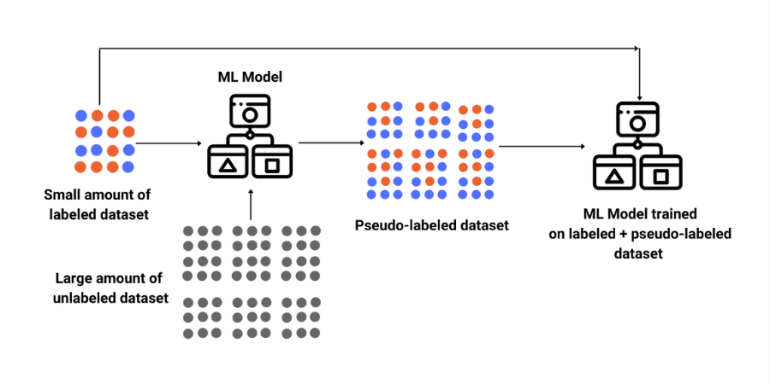

[그림 1] 준지도학습 방법론 설명

**4-2) 준지도학습 모델 설명**

이번 프로젝트에서는 KNN Regressor를 기반으로 한 준지도학습 방법론을 사용하기로 결정하였다. KNN Regressor는 별도의 학습 단계를 수행하지 않는 게으른 학습 방법이므로, 반복되는 과정을 거치는 준지도학습 방법론에서 신경망 모델이나 트리 기반의 모델보다 더 효율적으로 작동할 수 있기 때문이다. 또한 KNN Regressor의 또 다른 이점은 인접 속성을 활용하여 unlabeled 데이터의 신뢰성을 확보할 수 있기 때문이다. (Zhou and Li, 2005) 따라서 KNN Regressor을 기반으로 한 Self-Training과 Co-Training을 사용하여 분석하기로 하였다.

**4-2-1) Self-Training**

Self-Training은 준지도학습에서 사용되는 가장 간단한 방법이다. Self-Training은 먼저 labeled 데이터로 모델을 학습한 다음 unlabeled 데이터를 반복적으로 예측한다. 이후 예측된 unlabeled 데이터와 labeled 데이터를 함께 사용하여 모델을 학습하는 방법론이다. 따라서 하나의 데이터 셋과 하나의 모델을 사용하여 분석을 진행하였다.

**4-2-2) Co-Training (Multi-View)**

Co-Training은 데이터를 상호 배반적인 두 개의 데이터 셋으로 나눈 후 각 데이터 셋마다 모델을 학습한다. 이후 두 모델이 unlabeled 데이터를 예측한 결과를 서로 다른 데이터 셋에 넘겨주어 반복적으로 예측한다. 이후 예측한 unlabeled 데이터와 labeled 데이터를 함께 사용하여 모델을 학습하는 방법론이다. 해당 데이터에서는 변수의 성격에 따라 정치, 경제, 사회, 환경으로 나눌 수 있기 때문에 하나의 요인과 나머지 요인들로 데이터 셋을 나누어 분석을 진행하였다.

**4-2-3) Co-Training (Single-View)**

Co-Training은 일반적으로 데이터를 상호배반적인 두 개의 데이터 셋으로 나누어 사용하지만, 데이터 셋을 나누지 않더라도 두 가지의 다른 학습 모델을 사용하여 학습자 간의 다양성을 확보할 수 있다. (Goldman and Zhou, 2000) 따라서 하나의 데이터 셋과 2개의 다른 모델을 사용하여 분석을 진행하였다.

**4-3) 모델별 파라미터 튜닝**

각 모델별로 성능을 최적화하고자 GridSearchCV 기법을 사용하여 각 모델별 주요 하이퍼 파라미터를 직접 입력해 가장 작은 RMSE값을 도출하는 하이퍼 파라미터를 탐색하였다. 데이터의 수가 적으므로 과대적합의 우려가 있어 하이퍼 파라미터 튜닝 작업 중 K=10인 K-fold방법을 사용하였다.

준지도학습의 KNN 모델 튜닝에 사용된 하이퍼 파라미터는 앞선 [표 7]과 같으며, 이외의 파라미터는 해당 모델의 디폴트 값을 이용하였다.

**4-4) 준지도학습 결론**

4가지 데이터 셋에 대한 모델 별 파라미터 튜닝 과정에 관련된 도표는 부록 형식으로 별첨하였으며, 각 모델 별 파라미터 튜닝 후 최종 성능은 아래 [표 9]과 같다.

|  |  |  |  |  |
| --- | --- | --- | --- | --- |
| **RMSE** | **RAW** | **MM** | **LOG** | **LOG_MM** |
| Self-Training | 14.006 | 2.8388 | 3.0513 | 2.8148 |
| Co-Training (Single-View) | 14.0505 | 2.8497 | 3.0747 | 2.8479 |
| Co-Training (정치 Multi-View) | 8.4266 | 3.8121 | 3.8755 | 3.7895 |
| Co-Training (경제 Multi-View) | 7.9517 | 2.8247 | 3.0275 | 2.7941 |
| Co-Training (사회 Multi-View) | 8.8314 | 2.4832 | 2.908 | **2.7586** |
| Co-Training (환경 Multi-View) | 7.6689 | 2.8985 | 2.9556 | 2.8591 |

[표 9] 준지도학습 모델 별 최종 성능 비교표(RMSE)

지도학습 수행 결과, LOG_MM 데이터를 사용한 Co-Training (사회 Multi-View) 모델이 가장 준수한 성능을 가짐을 확인하였다.

**5. 최종 결론**

**5-1) 최종 모델 선정**

|  |  |  |  |  |
| --- | --- | --- | --- | --- |
| **RMSE** | **RAW** | **MM** | **LOG** | **LOG_MM** |
| RF | 3.0364 | 3.0117 | 3.013 | 3.003 |
| LGB | 3.1213 | 3.121 | 3.1559 | 3.0898 |
| XGB | 3.2978 | 3.3758 | 3.3166 | 3.2826 |
| VOT | 2.9769 | 3.0251 | 3.0029 | 2.9691 |
| KNN | 12.2496 | 2.8336 | 3.0421 | 2.8351 |
| NEW VOT | 5.3669 | 2.8538 | 2.8668 | 2.8196 |
| Self-Training | 14.006 | 2.8388 | 3.0513 | **2.8148** |
| Co-Training (Single-View) | 14.0505 | 2.8497 | 3.0747 | 2.8479 |
| Co-Training (정치 Multi-View)* | 8.4266 | 3.8121 | 3.8755 | 3.7895 |
| Co-Training (경제 Multi-View)* | 7.9517 | 2.8247 | 3.0275 | 2.7941 |
| Co-Training (사회 Multi-View)* | 8.8314 | 2.4832 | 2.908 | 2.7586 |
| Co-Training (환경 Multi-View)* | 7.6689 | 2.8985 | 2.9556 | 2.8591 |

[표 10] 모델 별 최종 성능 비교

지도학습 모델과 준지도학습 모델의 성능을 모두 검토하였다. 지도학습 모델 중에서는 왜도가 3보다 큰 변수들을 로그 변환한 후 Min-Max 스케일링 기법을 적용한 데이터(LOG_MM)에서 4가지 모델을 모두 반영한 Voting 모델의 예측 성능이 가장 우수했다.

준지도학습 모델 중에는 왜도가 3보다 큰 변수들을 로그 변환한 후 Min-Max 스케일링 기법을 적용한 데이터(LOG_MM)에서 ‘사회’ 성격의 변수들과 그렇지 않은 변수로 나누어 분석한 Co-Training (사회 Multi-View) 모델의 성능이 가장 우수했다. 하지만 변수들을 이러한 성격으로 나누어 분석하였지만 사회과학적인 측면에서 각 요소들이 상호 배반적이라고 쉽게 단정짓기는 힘들다. 따라서 본 프로젝트에서는 해당 모델이 아닌 LOG_MM 데이터에서 Self-Training 기법을 적용한 모델의 성능이 가장 우수한 것으로 선정하겠다.

결론적으로 unlabeled 데이터를 분석에 포함한 준지도학습 방법론의 Self-Training 모델이 가장 좋은 예측 성능을 보였다.

**5-2) 분석 결론**

최종적으로 ‘World Bank Development Indicators’ 데이터를 이용한 ‘intentional homicides’를 예측하는 모델을 생성했다.

먼저 초기 데이터가 모든 열에서 다수의 결측값을 포함하고 있어 분석에 활용하기 어려웠기 때문에 결측값 처리 방법에 대해 고민하였다. 데이터가 연 단위 시계열 자료임을 고려하여 국가별로 데이터를 그룹화하여 선형 보간법을 사용하였다. 이후 EDA를 통해 확인한 데이터의 특성들을 고려하여 Min-Max 스케일링 기법과 로그 변환을 사용한 4가지의 데이터 셋을 생성해 분석을 진행하였다. 변수들의 수가 많아 PCA 역시 고려했으나 해당 데이터에서 유의미한 결과가 나오지 않아 모델링 단계에서 규제항을 적용하기로 하였다.

지도학습 모델로는 비선형 모델인 Random Forest Regressor, Light Gradient Boost Regressor, eXtreme Gradient Boost Regressor, K-Nearest Neighborhood Regressor를 사용했고 더불어 Voting 기법을 사용한 앙상블 모델까지 고려하였다. 각 모델의 하이퍼 파라미터 튜닝은 GridSearchCV를 사용하여 수행하였고, K=10인 K-fold방법을 사용하였다.

지도학습의 경우 labeled 데이터만을 분석에 사용할 수 있으므로 데이터의 일부만으로 분석을 진행할 수밖에 없었다. 이러한 한계로 인해 분석의 성능 저하 및 신뢰성 문제가 우려되었다. 이를 극복하기 위해 데이터의 약 70% 이상을 차지하는 unlabeled 데이터까지 분석에 반영할 수 있는 준지도학습 방법론을 활용하여 분석의 성능을 개선하고자 하였다. 준지도학습 모델링에는 K-Nearest Neighborhood Regressor를 기반으로 한 Self-Training과 Co-Training 방법론을 사용했다.

본 프로젝트의 주요 난점은 주어진 데이터에 상당수의 결측값이 존재한다는 점이었다. 독립변수의 경우 데이터가 국가별 시계열 데이터임을 고려하여 선형 보간법을 사용하여 처리하였고, 종속변수의 결측값으로 인한 데이터 손실을 준지도학습 방법론을 활용해 극복하여 최적의 성능을 가지는 모델을 구축해낼 수 있었다.

**5-3) 분석 의의**

서론에서 언급했듯이 최근의 사회는 칼부림, 총기 난사와 같은 흉악 범죄로 인해 안전에 대한 우려가 높아지고 있다. 본 프로젝트는 이러한 사회 분위기 속에서 국가 개별 지표에 따른 의도적 살인 예측 모델을 통해 두 가지 주요 측면에서 도움을 제공할 수 있다.

먼저, 개인적인 측면에서 여행객들은 이 모델을 여행의 안전성을 고려할 때 참고 자료로 활용할 수 있다, 예를 들어, 여행하려는 국가의 의도적 살인 예측값을 확인하여 여행 계획을 결정할 때 도움을 받을 수 있다. 둘째, 국가적 측면에서, 정부가 치안 정책을 개선하는 데 활용할 수 있다, 예를 들어, 의도적 살인이 높게 예측될 경우, 정부는 치안을 강화하기 위한 예산을 추가적으로 편성할 수 있다. 이처럼 본 프로젝트는 사회 전반에 긍정적인 영향을 미칠 것으로 기대된다.

**부록**

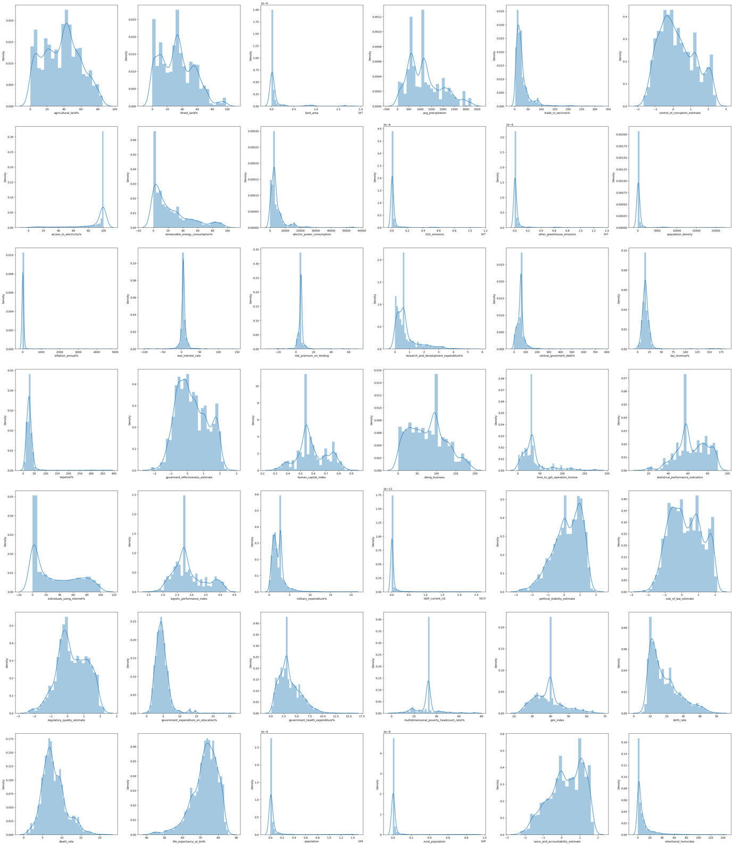  
[부록 1] – 변수 별 distplot

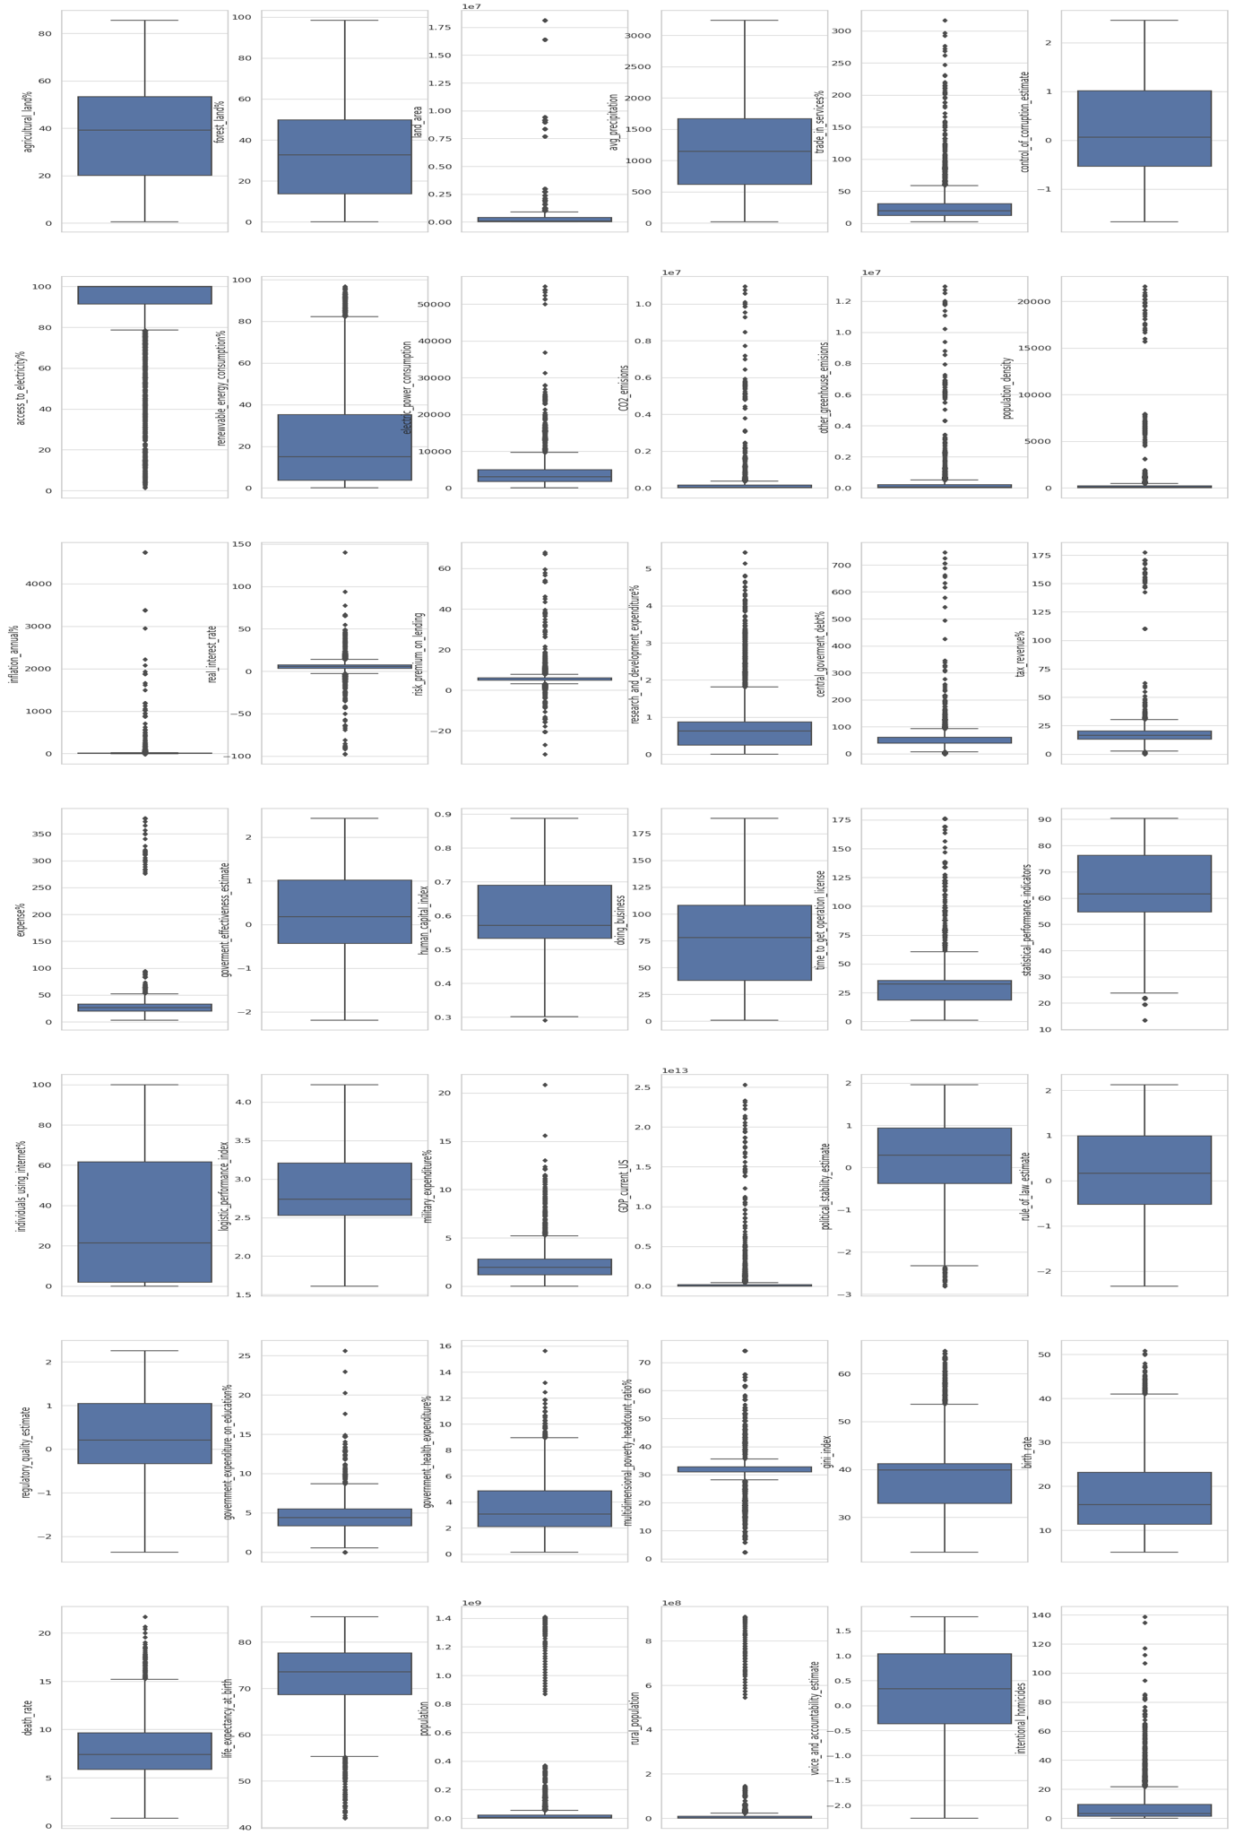

[부록 2] – 변수 별 상자 그림

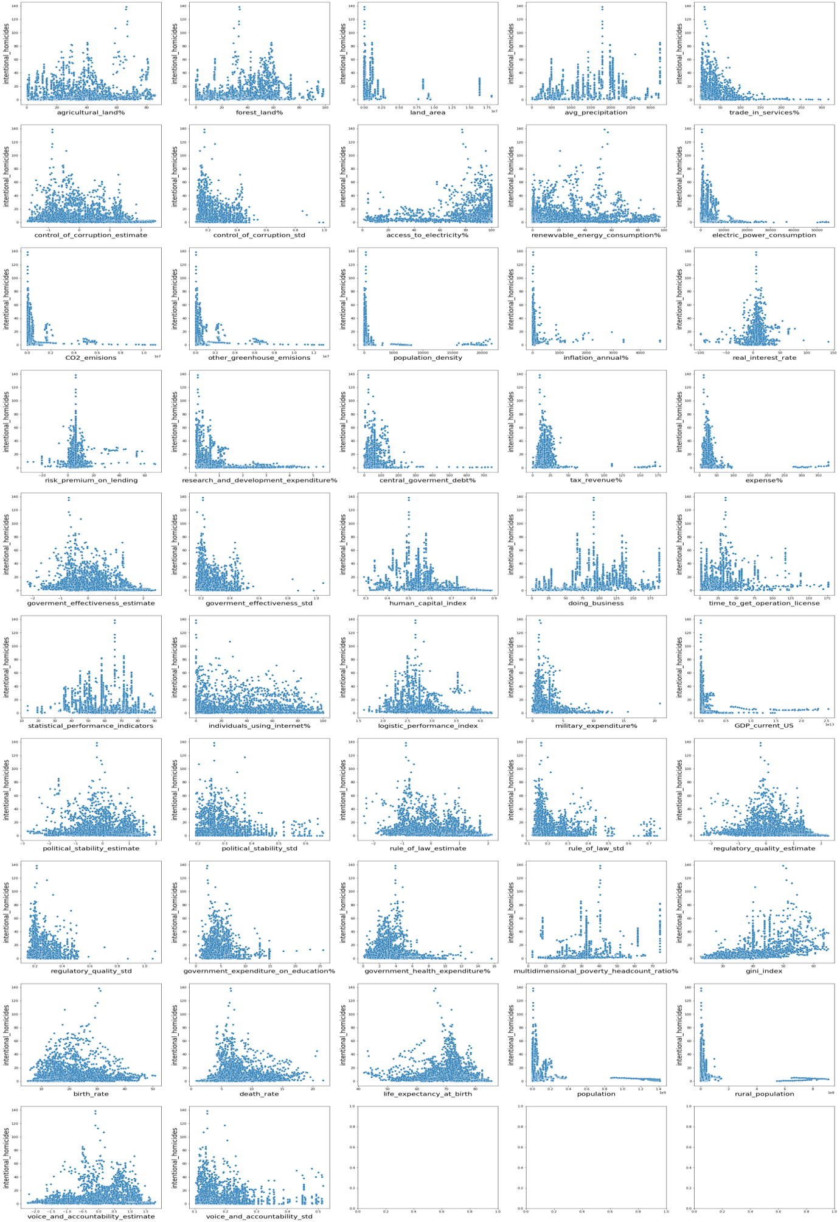

[부록 3] – 독립변수*종속변수 산점도

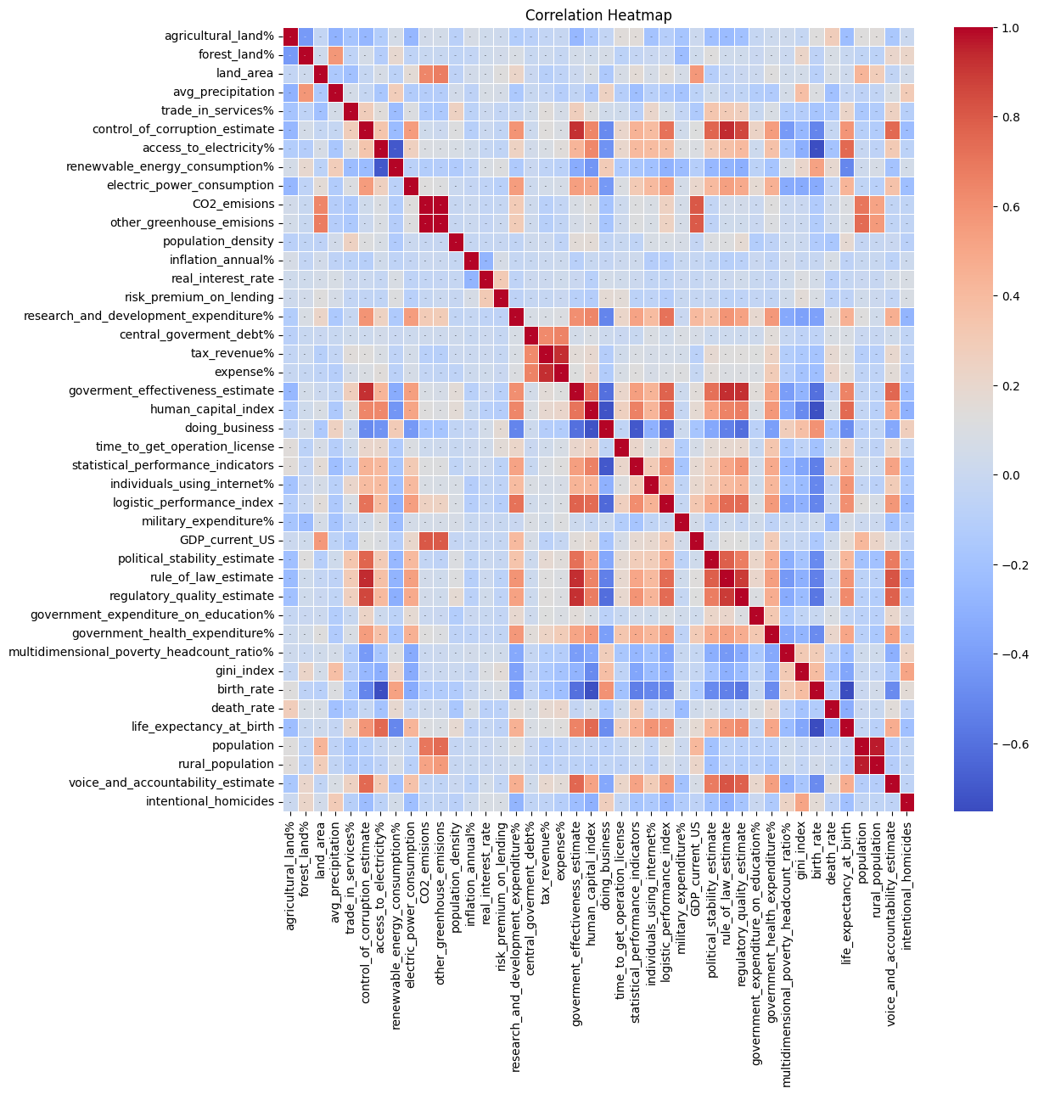

[부록 4] – heatmap

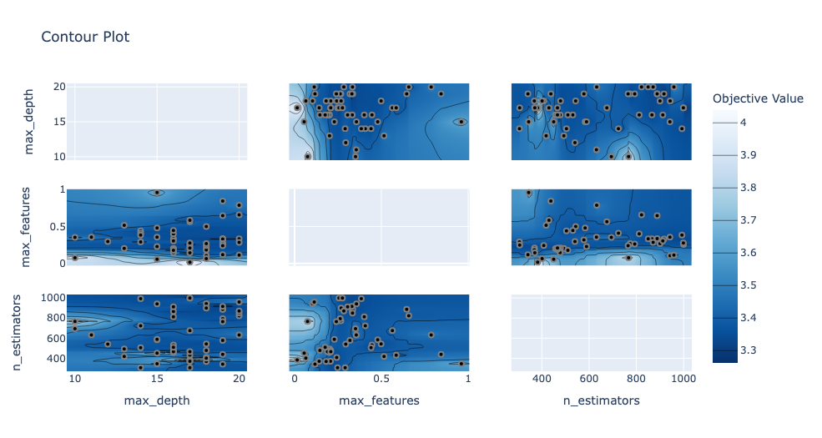

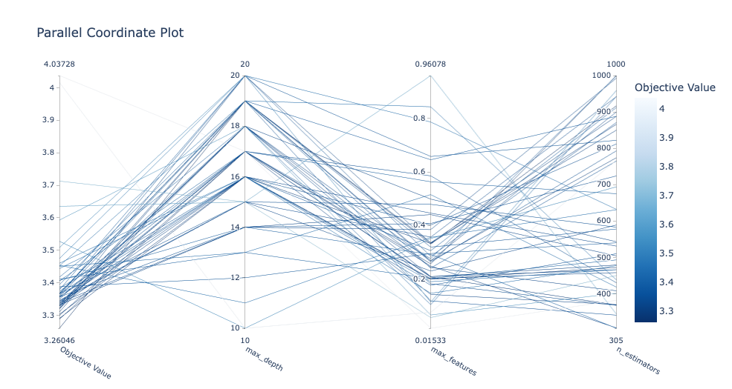

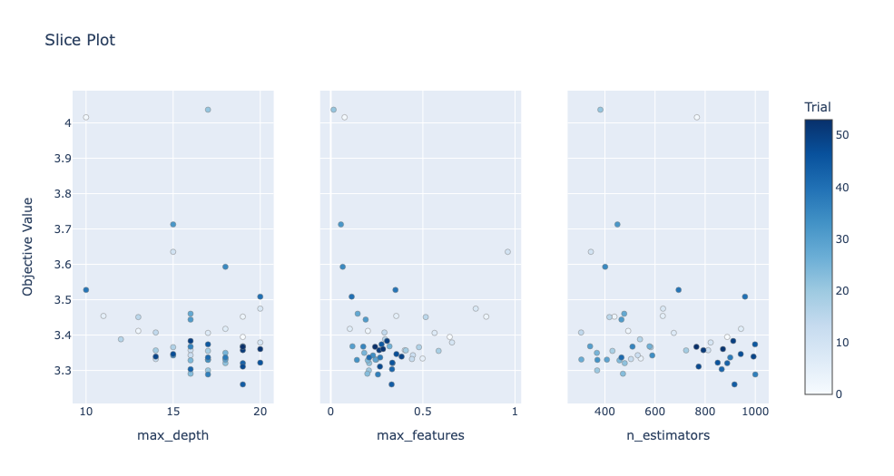

[그림 5] – 파라미터 튜닝 관련 그림(Raw data/RandomforestRegressor)

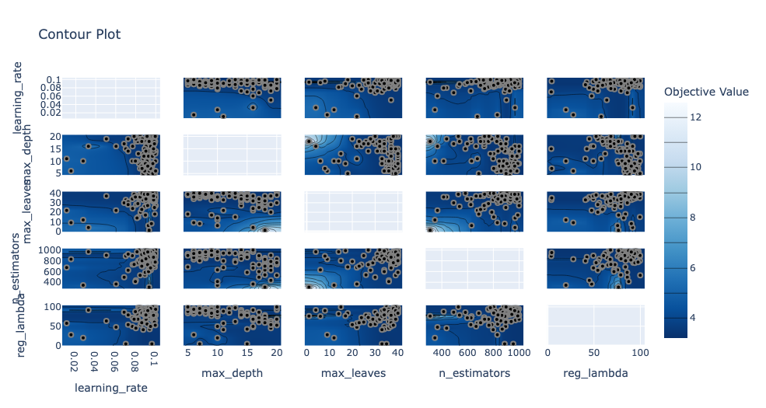

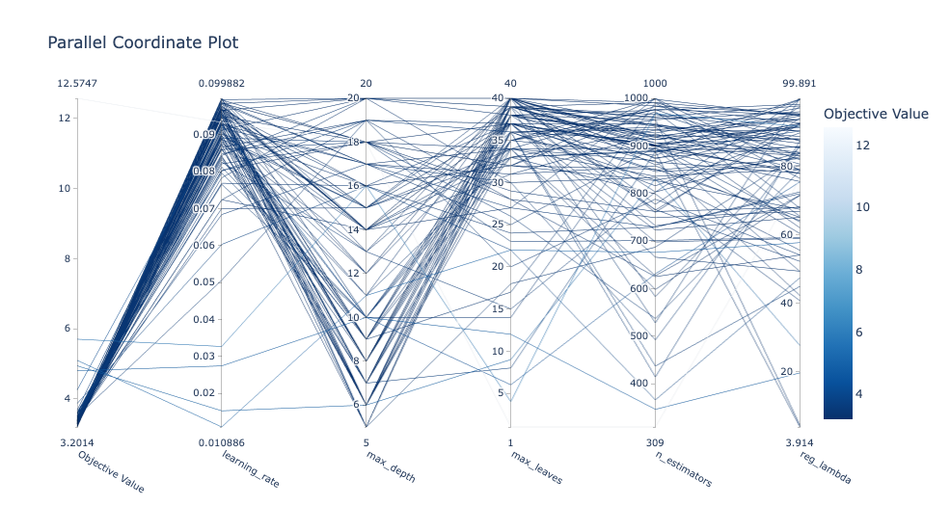

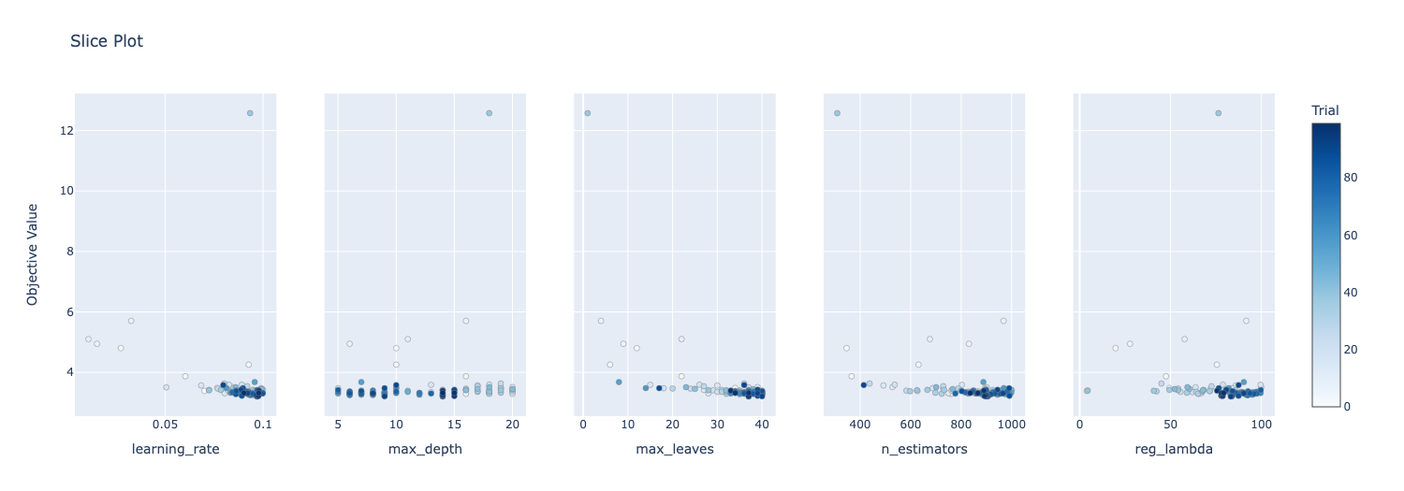

[부록 6] – 파라미터 튜닝 관련 그림(Raw data/XGBRegressor)

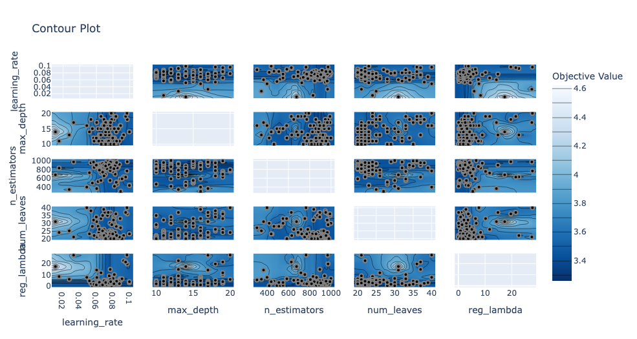

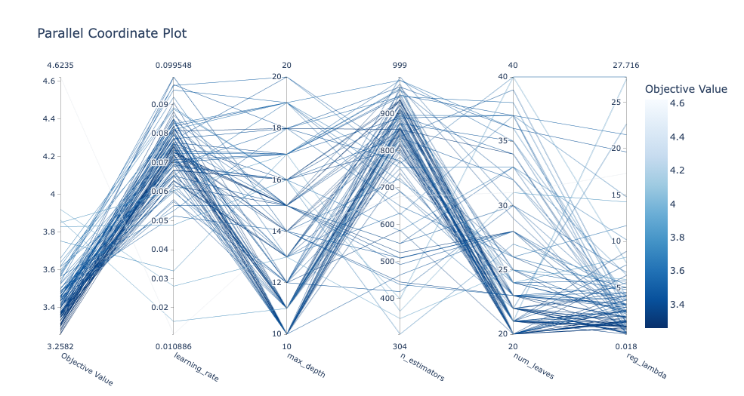

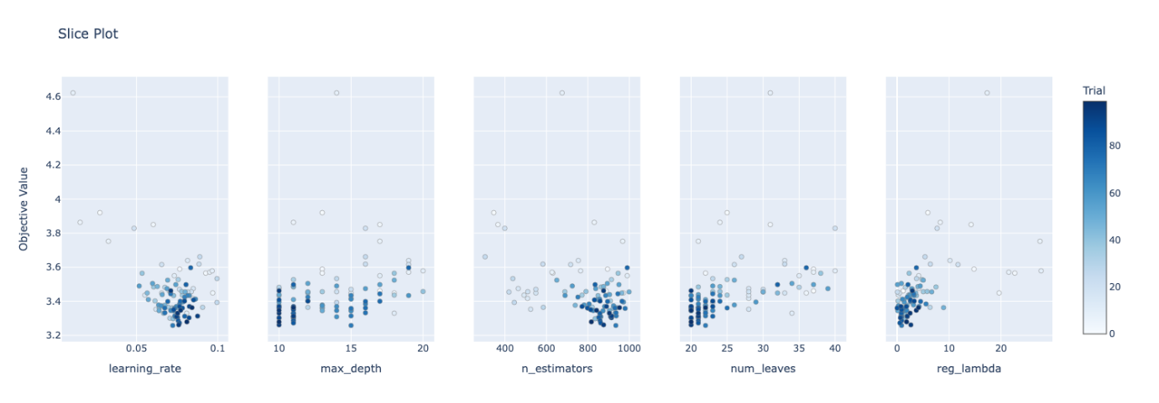[부록 7] – 파라미터 튜닝 관련 그림(Raw data/LGBMRegressor)

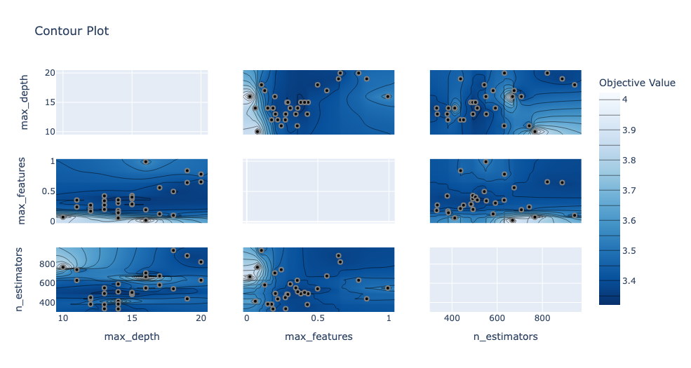

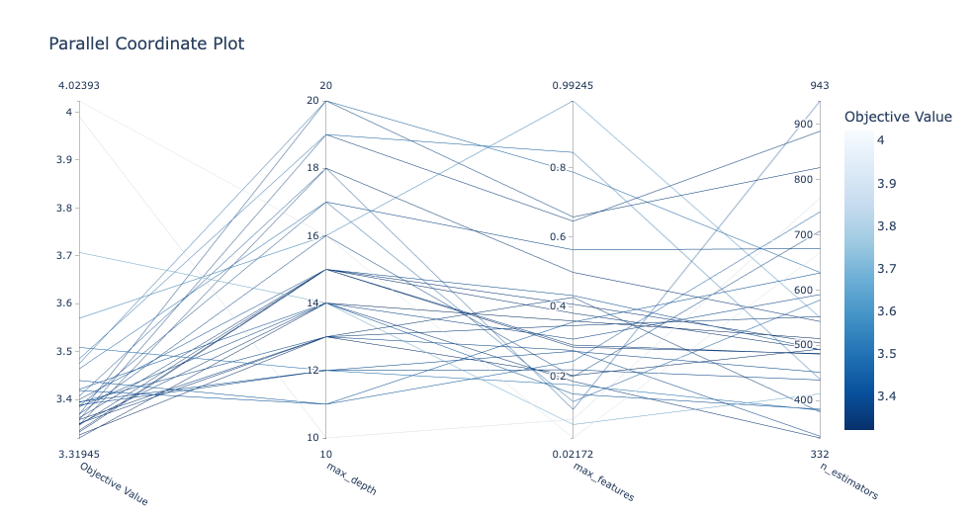

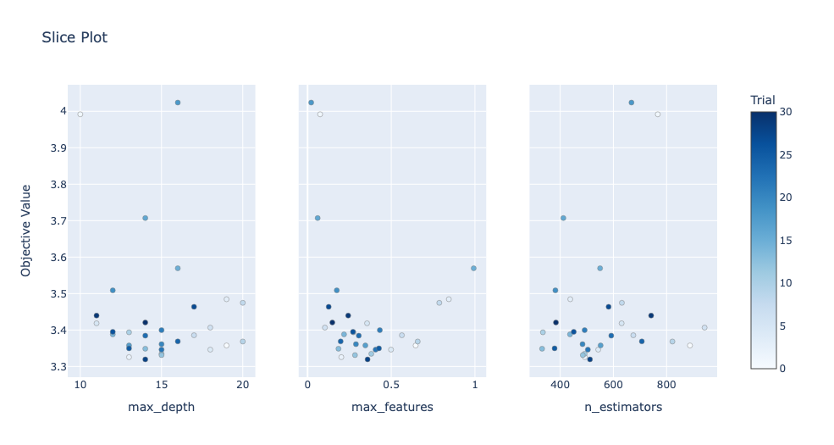

[부록 8] – 파라미터 튜닝 관련 그림(Minmax scaled data/RandomforestRegressor)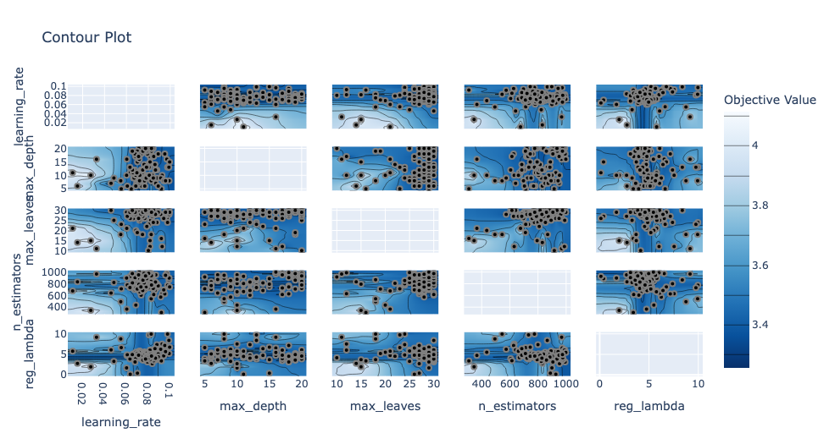

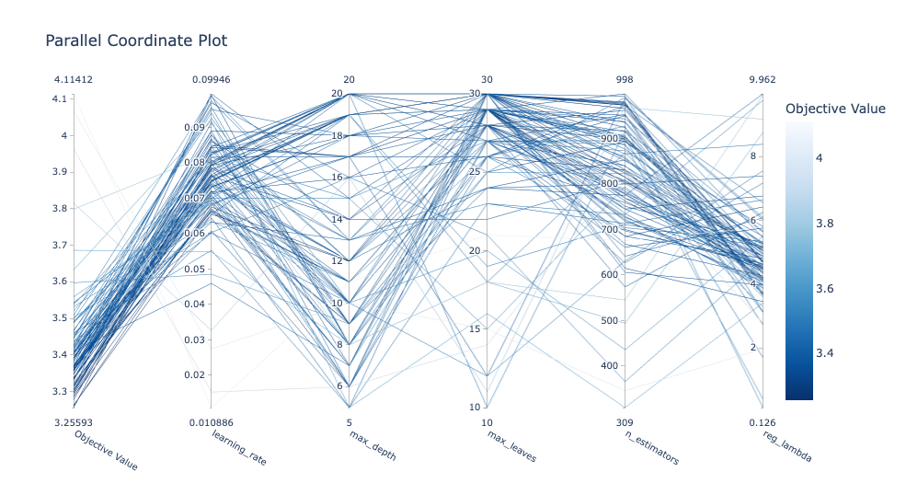

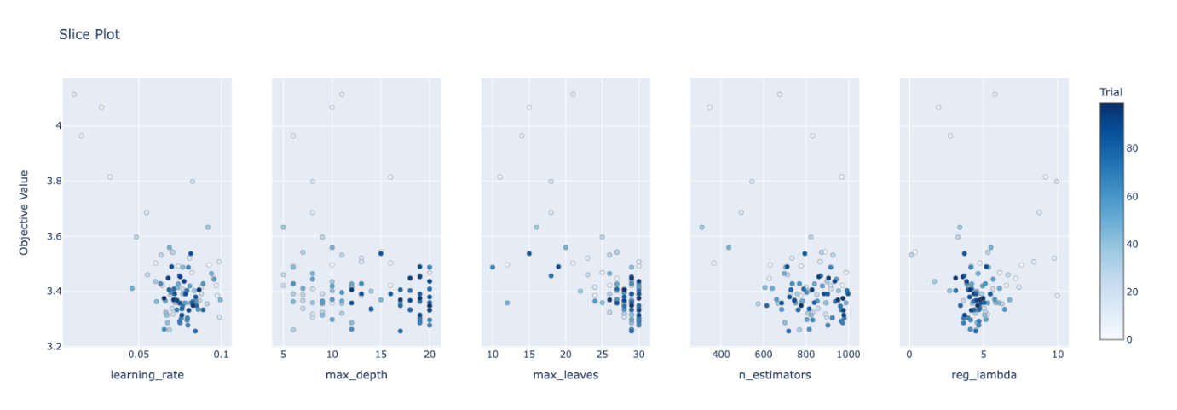

[부록 9] – 파라미터 튜닝 관련 그림(Minmax scaled data/XGBRegressor)

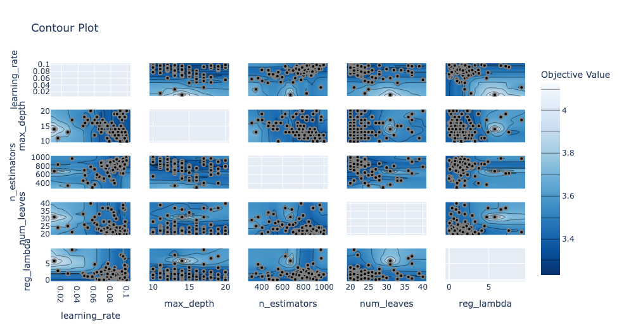

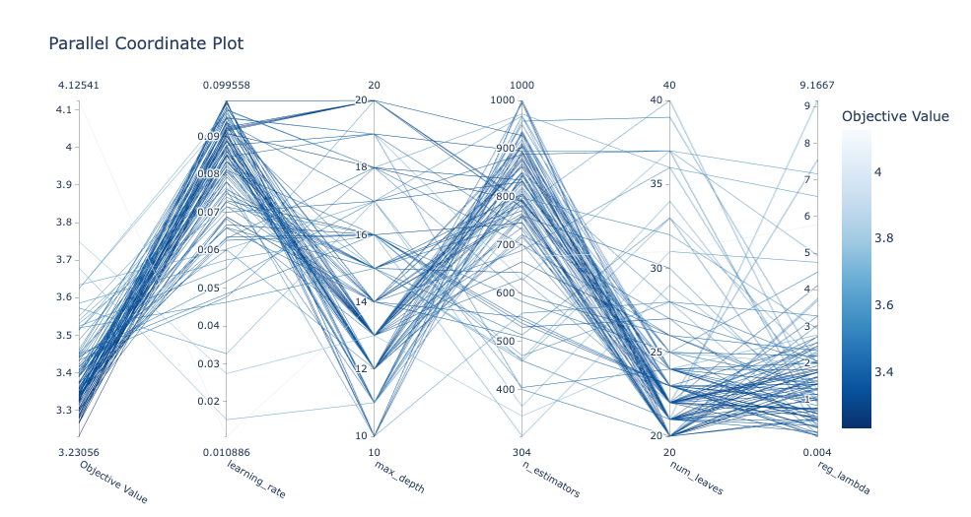

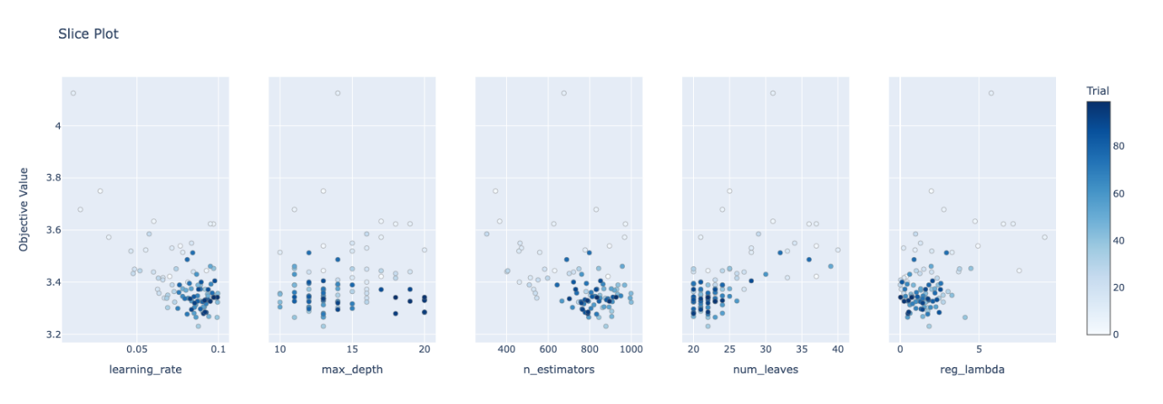

[부록 10] – 파라미터 튜닝 관련 그림(Minmax scaled data/LGBMRegressor)  
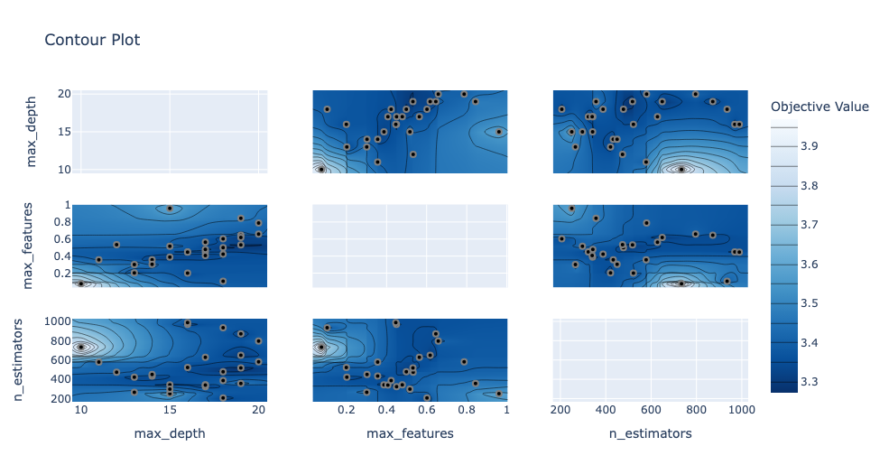

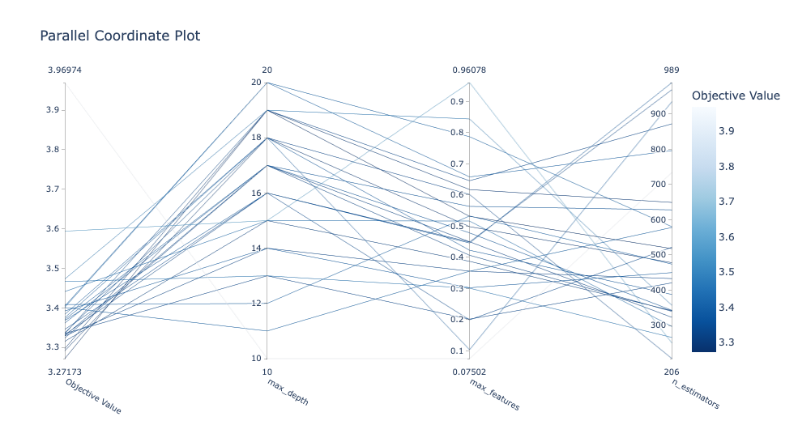

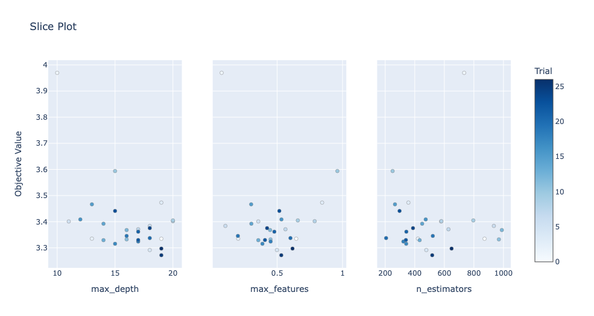

[부록 11] – 파라미터 튜닝 관련 그림(Logarithm/RandomforestRegressor)

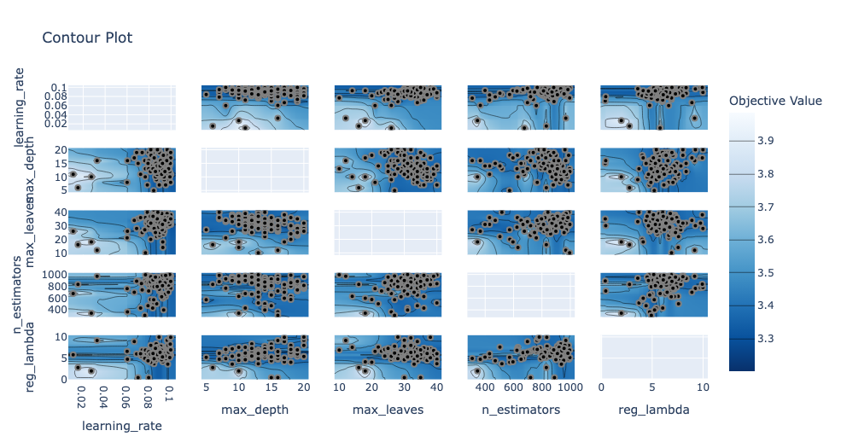

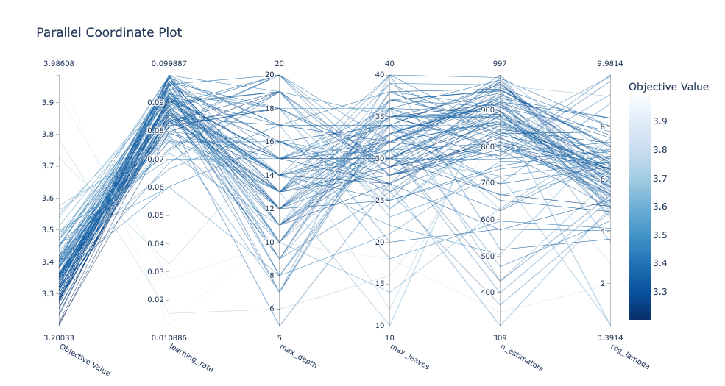

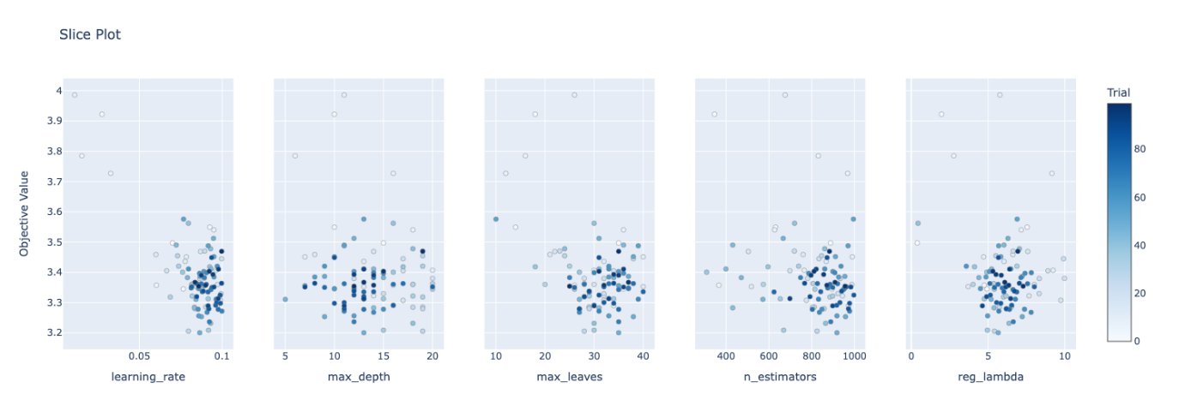

[부록 12] – 파라미터 튜닝 관련 그림(Logarithm/XGBRegressor)

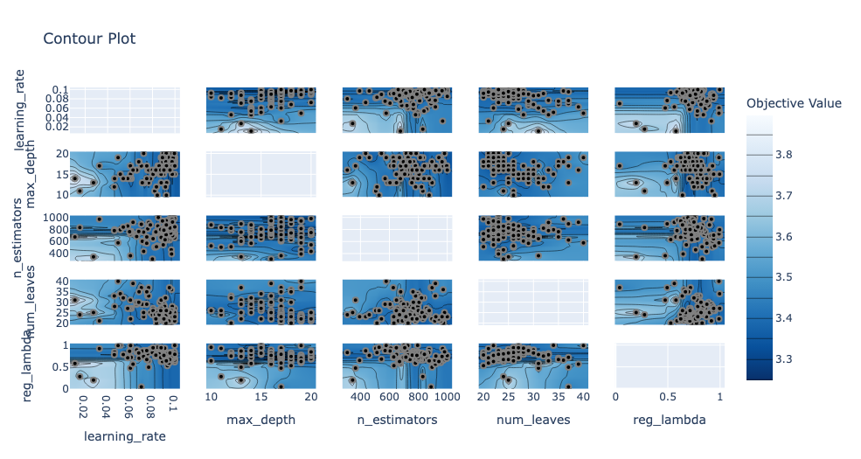

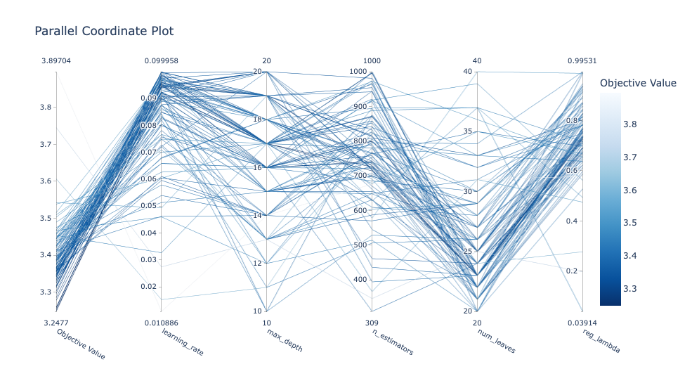

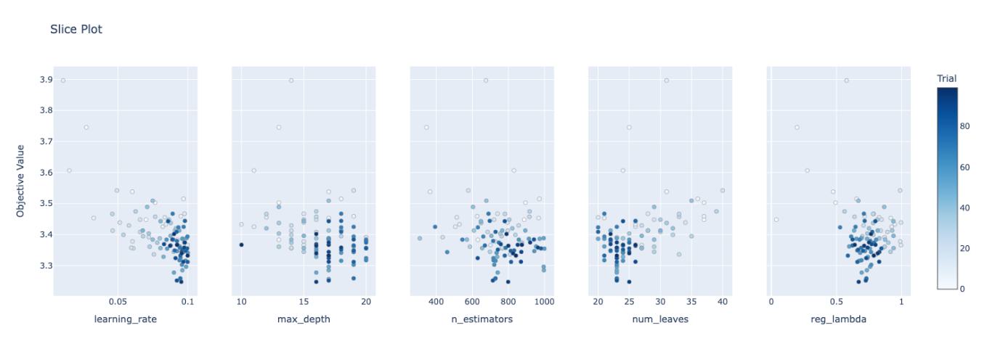

[부록 13] – 파라미터 튜닝 관련 그림(Logarithm/LGBMRegressor)

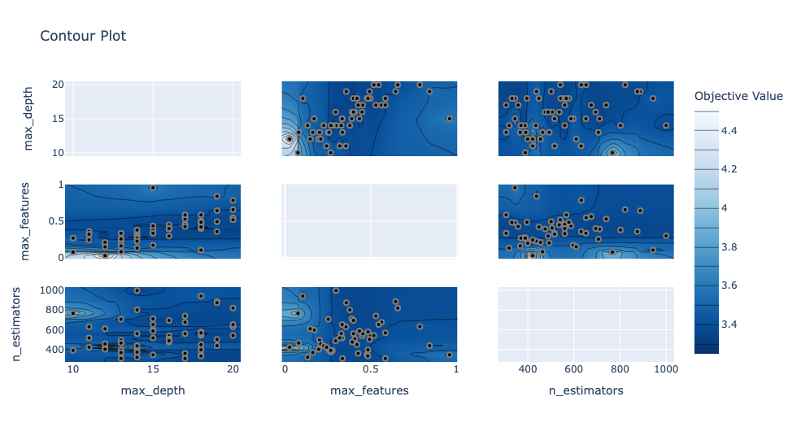

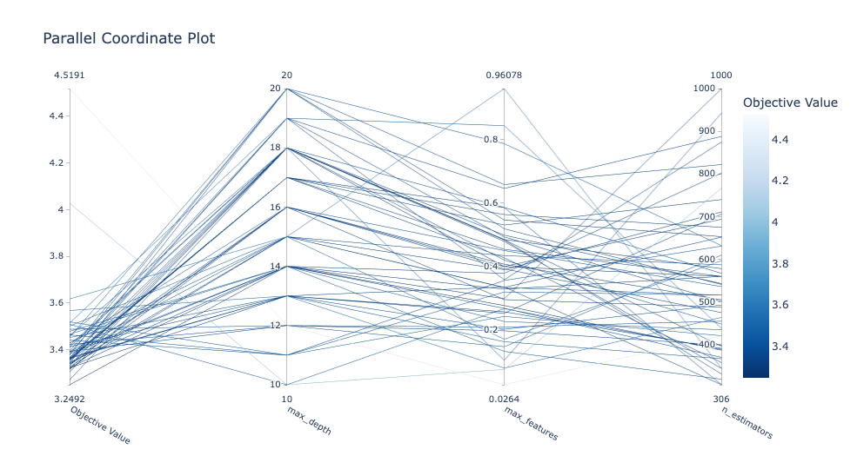

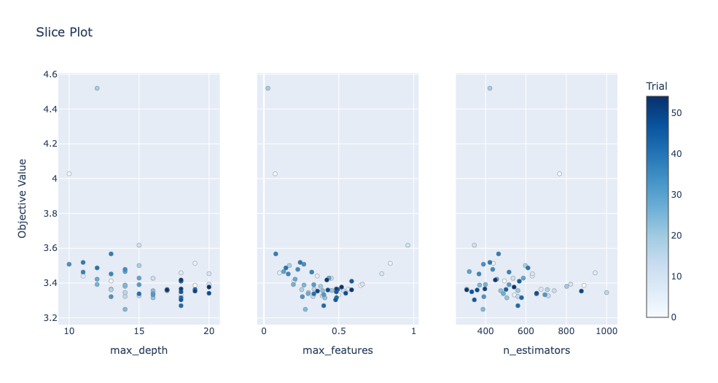

[부록 14] – 파라미터 튜닝 관련 그림(Log변환+Minmax scaled/RandomforestRegressor)

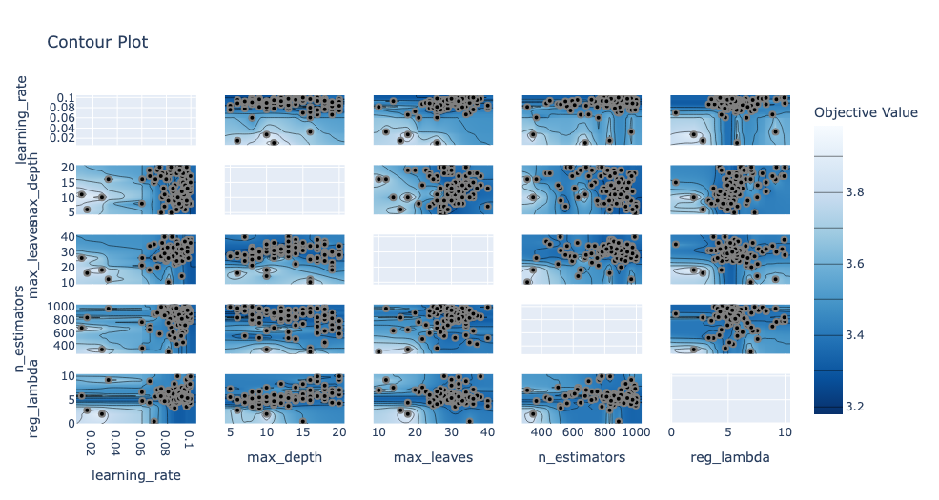

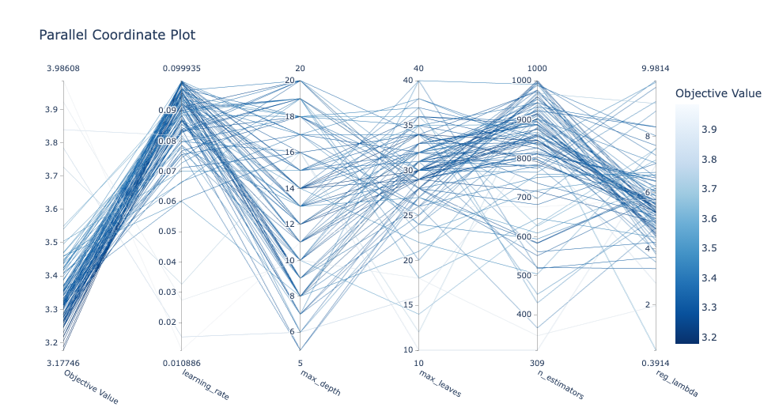

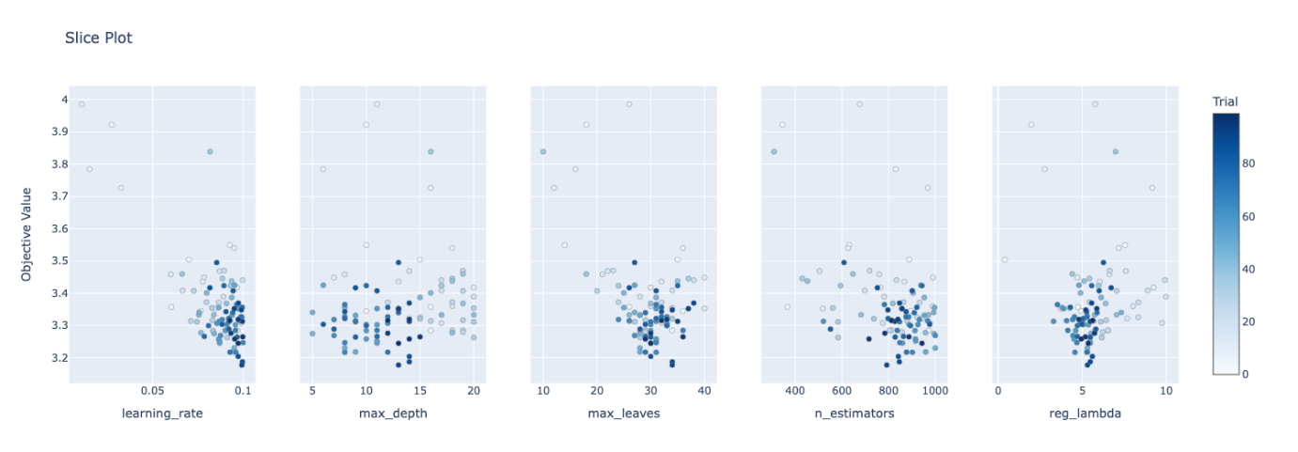

[부록 15] – 파라미터 튜닝 관련 그림(Log변환+Minmax scaled/XGBMRegressor)

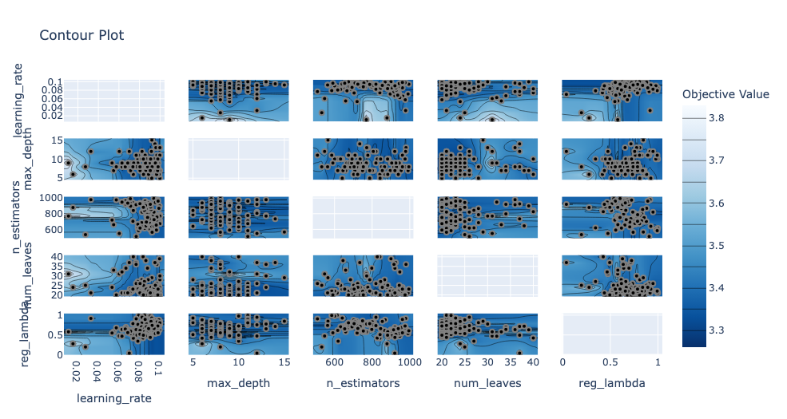

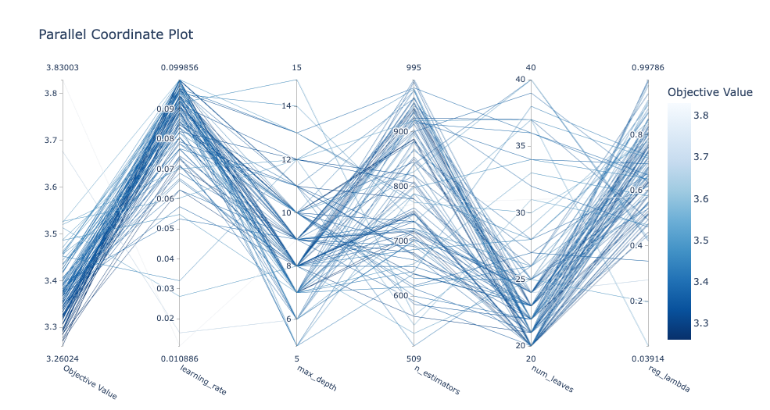

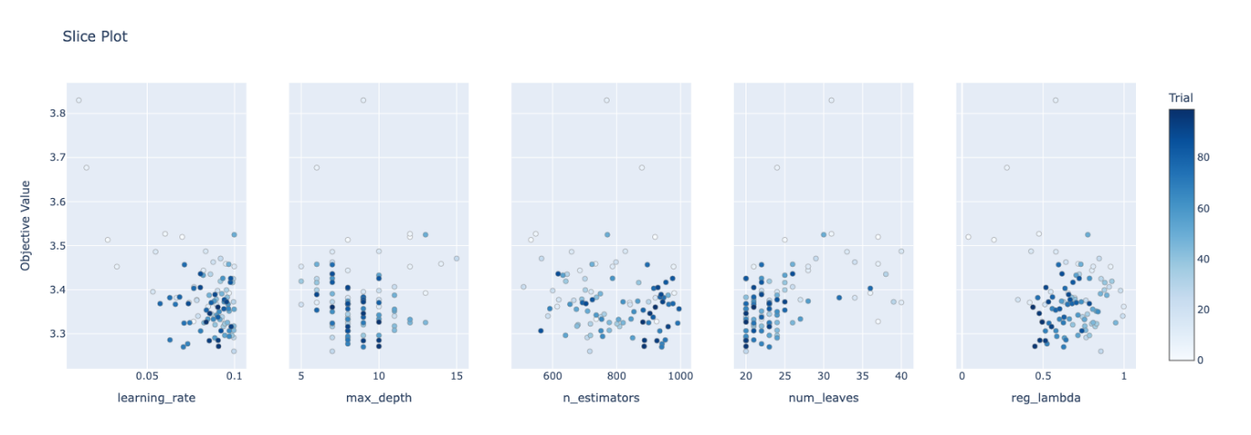

[부록 16] – 파라미터 튜닝 관련 그림(Log변환+Minmax scaled/LGBMRegressor)

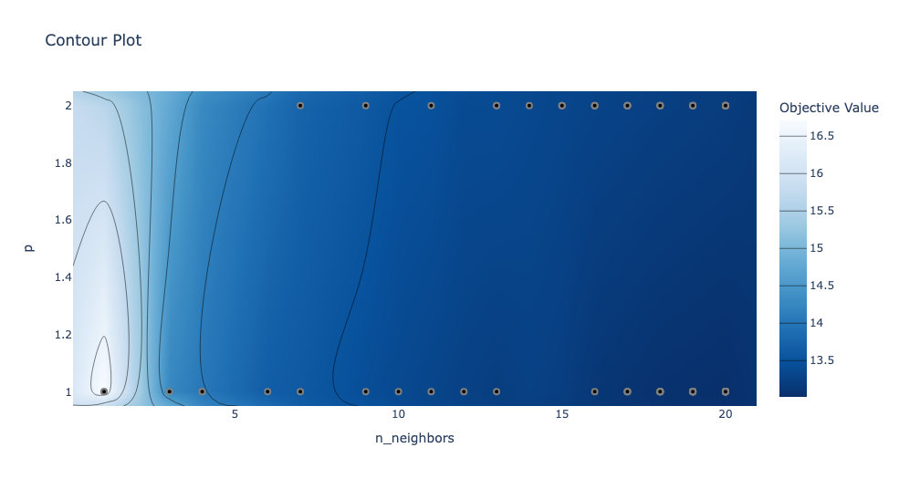

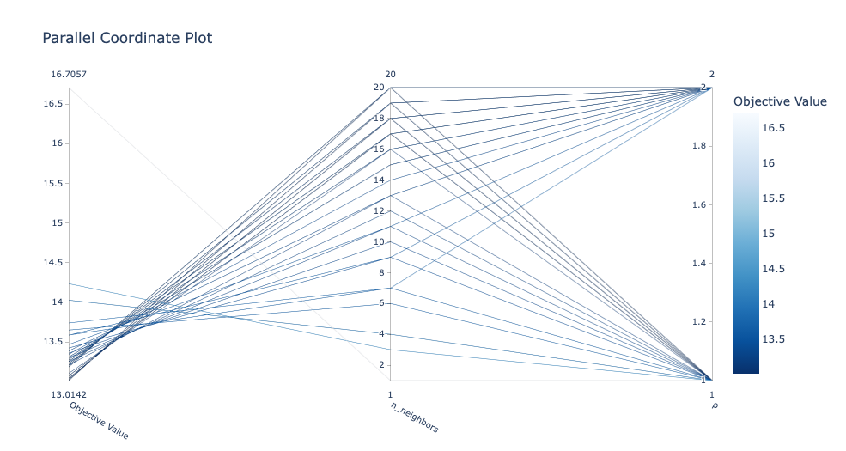

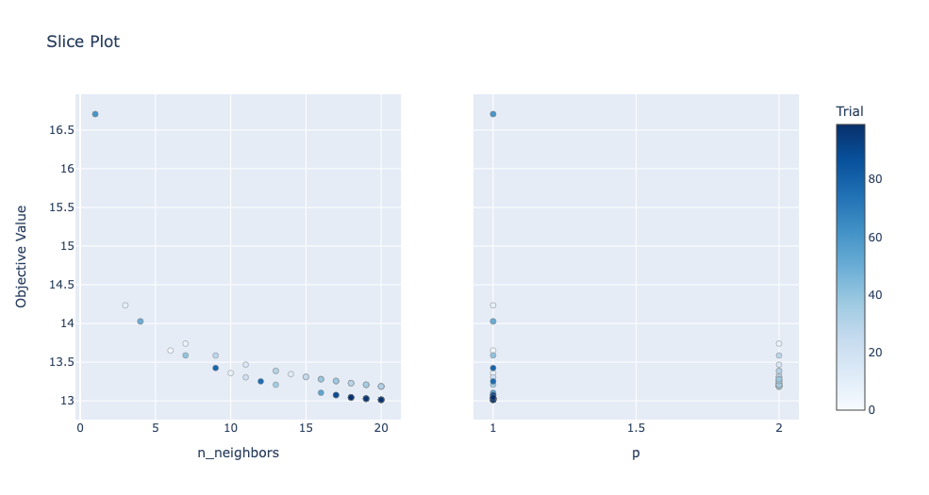

[부록 17] – 파라미터 튜닝 관련 그림(Raw Data/KnnRegressor)

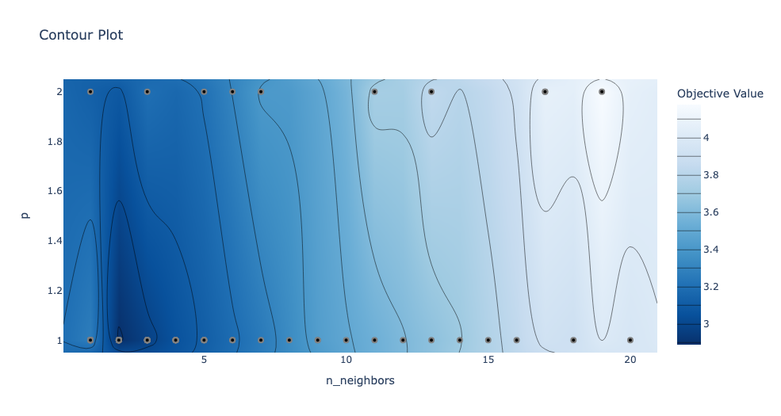

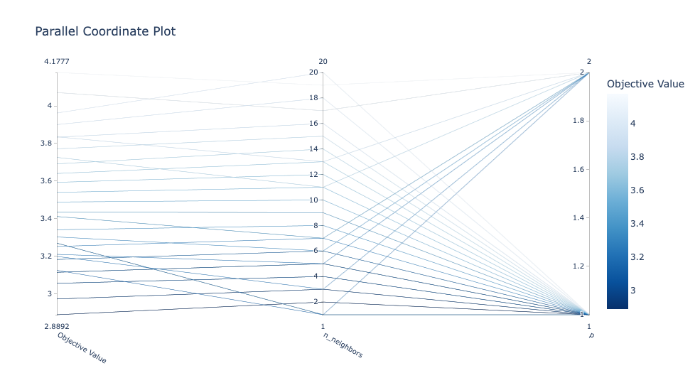

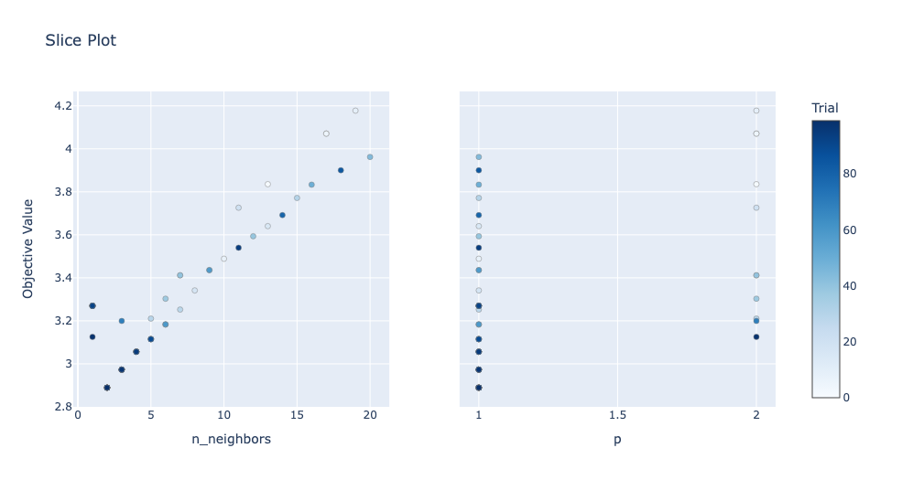

[부록 18] – 파라미터 튜닝 관련 그림(Minmax scaled/KnnRegressor)

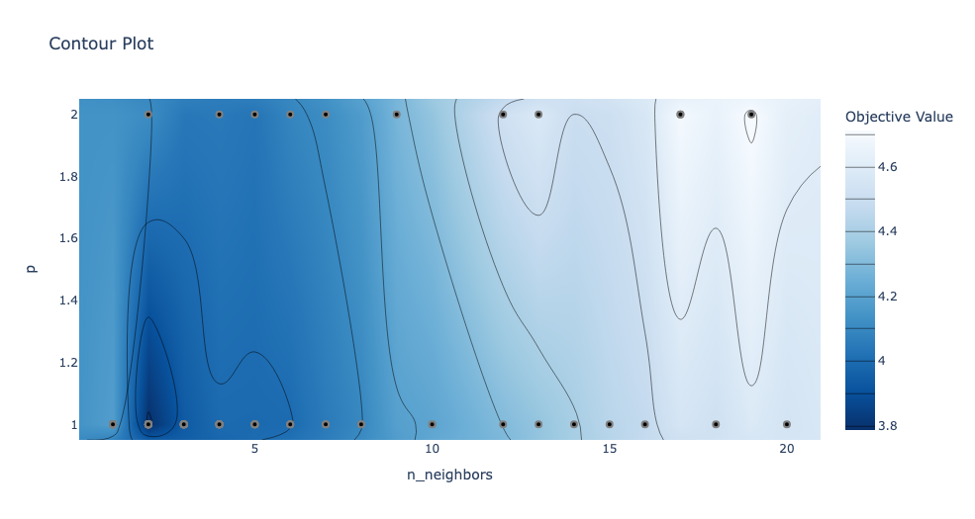





[부록 19] – 파라미터 튜닝 관련 그림(Log변환/KnnRegressor)

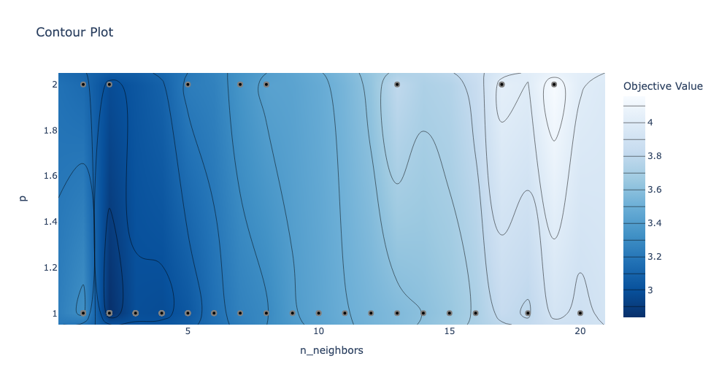

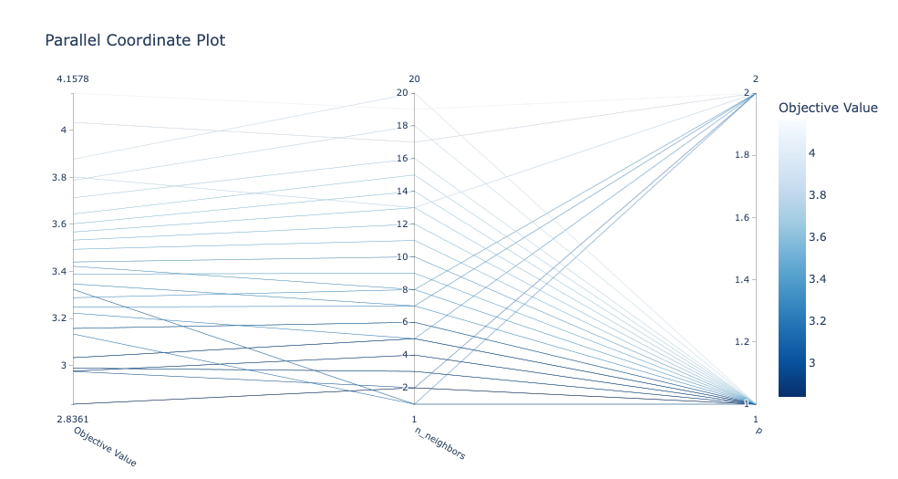

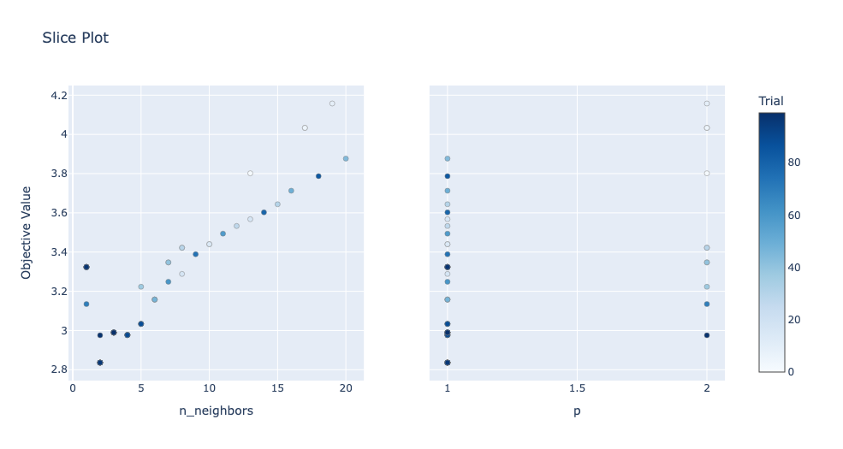

[부록 20] – 파라미터 튜닝 관련 그림(Log변환+Minmax scaled/KnnRegressor)

|  |  |  |  |  |
| --- | --- | --- | --- | --- |
| 파라미터 | n_estimators | max_depth | max_features | RMSE |
| 파라미터 후보군 | 100, 200, 300 | 5, 10, 15 | 0.1, 0.2, 0.3 | 3.3671 |
| 최적 파라미터 | 300 | 15 | 0.2 |
| 파라미터 후보군 | 200, 300, 400 | 5, 10, 15 | 0.1, 0.2, 0.3 | 3.3671 |
| 최적 파라미터 | 300 | 15 | 0.2 |
| 파라미터 후보군 | 250, 300, 350 | 10, 13, 15 | 0.1, 0.2, 0.3 | **3.3671** |
| 최적 파라미터 | 300 | 15 | 0.2 |

[부록 21] – 파라미터 튜닝 관련 로그(Raw Data/RandomforestRegressor)

|  |  |  |  |  |  |  |
| --- | --- | --- | --- | --- | --- | --- |
| 파라미터 | n_estimators | max_depth | max_leaves | learning_rate | reg_lambda | RMSE |
| 파라미터 후보 | 100, 200, 300 | 5, 10, 15 | 10, 20, 30 | 0.1, 0.05, 0.01 | 0, 0.1, 1 | 3.8084 |
| 최적 파라미터 | 300 | 5 | 10 | 0.1 | 1 |
| 파라미터 후보 | 300, 400, 500 | 3, 5, 7 | 5, 10, 15 | 0.15, 0.1, 0.05 | 0. 1, 10 | 3.7456 |
| 최적 파라미터 | 500 | 7 | 5 | 0.1 | 10 |
| 파라미터 후보 | 400, 500, 600 | 5, 7, 10 | 3, 5, 7 | 0.1 | 1, 10, 100 | 3.4974 |
| 최적 파라미터 | 600 | 7 | 3 | 0.1 | 100 |
| 파라미터 후보 | 600 | 5, 7, 9 | 2, 3, 4 | 0.1 | 10, 100, 1000 | 3.495 |
| 최적 파라미터 | 600 | 7 | 2 | 0.1 | 100 |
| 파라미터 후보 | 600 | 6, 7, 8 | 2, 3, 4 | 000.1 | 10, 100, 1000 | 3.4974 |
| 최적 파라미터 | 600 | 7 | 2 | 0.1 | 100 |
| 파라미터 후보 | 600 | 6, 7, 8 | 2, 3 | 0.1 | 50, 100, 150 | **3.4974** |
| 최적 파라미터 | 600 | 7 | 2 | 0.1 | 100 |

[부록 22] – 파라미터 튜닝 관련 로그(Raw Data/eXtreme Gradient Boost Regressor)

|  |  |  |  |  |  |  |
| --- | --- | --- | --- | --- | --- | --- |
| 파라미터 | n_estimators | num_leaves | max_depth | learning_rate | reg_lambda | RMSE |
| 파라미터 후보 | 100, 200, 300 | 20, 30, 40 | 5, 10, 15 | 0.1, 0.05, 0.01 | 0, 0.1, 1 | 3.3964 |
| 최적 파라미터 | 300 | 40 | 15 | 0.1 | 1 |
| 파라미터 후보 | 200, 300, 400 | 30, 40, 50 | 10, 15, 20 | 0.1, 0.15, 0.05 | 0, 1, 10 | 3.3848 |
| 최적 파라미터 | 400 | 30 | 20 | 0.1 | 1 |
| 파라미터 후보 | 300, 400, 500 | 20, 30, 40 | 15, 20, 25 | 0.15, 0.1, 0.05 | 0, 1, 10 | 3.379 |
| 최적 파라미터 | 500 | 40 | 15 | 0.1 | 1 |
| 파라미터 후보 | 400, 500, 600 | 30, 40, 50 | 10, 15, 20 | 0.15, 0.1, 0.05 | 0, 1, 10 | 3.3694 |
| 최적 파라미터 | 600 | 30 | 10 | 0.1 | 10 |
| 파라미터 후보 | 600 | 25, 30, 35 | 8, 10, 12 | 0.15, 0.1, 0.05 | 1, 10, 100 | 3.3663 |
| 최적 파라미터 | 600 | 30 | 10 | 0.1 | 10 |
| 파라미터 후보 | 600 | 20, 25, 30 | 6, 8, 10 | 0.1 | 10, 30, 50 | 3.2826 |
| 최적 파라미터 | 600 | 30 | 10 | 0.1 | 30 |
| 파라미터 후보 | 600 | 20, 25, 30 | 6, 8, 10 | 0.1 | 20, 30, 40 | **3.2826** |
| 최적 파라미터 | 600 | 30 | 10 | 0.1 | 30 |

[부록 23] – 파라미터 튜닝 관련 로그(Raw Data/Light Gradient Boost Regressor)

|  |  |  |  |  |
| --- | --- | --- | --- | --- |
| 파라미터 | n_neighbors | weights | p | RMSE |
| 파라미터 후보군 | 1 ~ 20 | distance | 1 | 12.55 |
| 최적 파라미터 | 20 |
| 파라미터 후보군 | 1 ~ 20 | distance | 2 | 12.731 |
| 최적 파라미터 | 20 |
| 파라미터 후보군 | 1 ~ 20 | uniform | 1 | **12.1713** |
| 최적 파라미터 | 20 |
| 파라미터 후보군 | 1 ~ 20 | uniform | 2 | 12.1878 |
| 최적 파라미터 | 20 |

[부록 24] – 파라미터 튜닝 관련 로그(Raw Data/K-Nearest Neighborhood Regressor)

|  |  |  |  |  |
| --- | --- | --- | --- | --- |
| 파라미터 | n_estimators | max_depth | max_features | RMSE |
| 파라미터 후보 | 100, 200, 300 | 5, 10, 15 | 0.1, 0.2, 0.3 | 3.3577 |
| 최적 파라미터 | 200 | 15 | 0.3 |
| 파라미터 후보 | 100, 200, 300 | 10, 15, 20 | 0.1, 0.2, 0.3 | 3.3508 |
| 최적 파라미터 | 300 | 20 | 0.2 |
| 파라미터 후보 | 200, 300, 400 | 10, 15, 20 | 0.1, 0.2, 0.3 | 3.3426 |
| 최적 파라미터 | 400 | 15 | 0.2 |
| 파라미터 후보 | 400, 450, 500 | 10, 15, 20 | 0.2, 0.3, 0.4 | 3.3413 |
| 최적 파라미터 | 500 | 20 | 0.2 |
| 파라미터 후보 | 400, 450, 500 | 15, 20, 25 | 0.2, 0.3 | 3.3413 |
| 최적 파라미터 | 500 | 20 | 0.2 |
| 파라미터 후보 | 450, 500, 550 | 15, 20, 25 | 0.2, 0.3 | **3.3413** |
| 최적 파라미터 | 500 | 20 | 0.2 |

[부록 25] – 파라미터 튜닝 관련 로그(MM Data/RandomforestRegressor)

|  |  |  |  |  |  |  |
| --- | --- | --- | --- | --- | --- | --- |
| 파라미터 | n_estimators | max_depth | max_leaves | learning_rate | reg_lambda | RMSE |
| 파라미터 후보 | 100, 200, 300 | 5 | 10 | 0.5 | 1 | 3.9493 |
| 최적 파라미터 | 200 | 5 | 10 | 0.5 | 1 |
| 파라미터 후보 | 200, 250, …, 450 | 5 | 10 | 0.5 | 1 | 3.9493 |
| 최적 파라미터 | 200 | 5 | 10 | 0.5 | 1 |
| 파라미터 후보 | 200 | 5, 10, …, 25 | 10 | 0.5 | 1 | 3.9493 |
| 최적 파라미터 | 200 | 5 | 10 | 0.5 | 1 |
| 파라미터 후보 | 200 | 5 | 10, 15, …, 30 | 0.5 | 1 | 3.9493 |
| 최적 파라미터 | 200 | 5 | 10 | 0.5 | 1 |
| 파라미터 후보 | 200 | 5 | 10 | 0.5, 0.1, 0.05 | 1 | 3.6422 |
| 최적 파라미터 | 200 | 5 | 10 | 0.5 | 1 |
| 파라미터 후보 | 200, 250, …, 600 | 5 | 10 | 0.1 | 0, 1, 10 | **3.5744** |
| 최적 파라미터 | 600 | 5 | 10 | 0.1 | 10 |

[부록 26] – 파라미터 튜닝 관련 로그(MM Data/eXtreme Gradient Boost Regressor)

|  |  |  |  |  |  |  |
| --- | --- | --- | --- | --- | --- | --- |
| 파라미터 | n_estimators | num_leaves | max_depth | learning_rate | reg_lambda | RMSE |
| 파라미터 후보 | 100, 200, 300 | 20, 30, 40 | 5, 10, 15 | 0.1, 0.05, 0.01 | 0, 0.1, 1 | 3.3166 |
| 최적 파라미터 | 300 | 20 | 10 | 0.1 | 1 |
| 파라미터 후보 | 200, 300, 400 | 10, 20, 30 | 5, 10, 15 | 0.1, 0.05, 0.01 | 0, 0.1, 1 | 3.2923 |
| 최적 파라미터 | 400 | 20 | 10 | 0.1 | 1 |
| 파라미터 후보 | 300, 400, 500 | 10, 20, 30 | 5, 10, 15 | 0.1, 0.05, 0.01 | 0, 0.1, 1 | 3.2786 |
| 최적 파라미터 | 500 | 20 | 10 | 0.1 | 1 |
| 파라미터 후보 | 450, 500, 550 | 10, 20, 30 | 5, 10, 15 | 0.1, 0.05, 0.01 | 0, 0.1, 1 | 3.2755 |
| 최적 파라미터 | 550 | 20 | 10 | 0.1 | 1 |
| 파라미터 후보 | 550, 600, 650 | 10, 15, 20 | 5, 10, 15 | 0.1, 0.05, 0.01 | 0, 0.1, 1 | 3.2699 |
| 최적 파라미터 | 650 | 20 | 10 | 0.1 | 1 |
| 파라미터 후보 | 650, 700, 750 | 15, 20, 25 | 5, 10, 15 | 0.5, 0.1, 0.05 | 0, 0.1, 1 | 3.2666 |
| 최적 파라미터 | 700 | 20 | 10 | 0.1 | 1 |
| 파라미터 후보 | 600, 650, 700 | 15, 20, 25 | 5, 10, 15 | 0.5, 0.1, 0.05 | 0, 0.1, 1 | 3.2666 |
| 최적 파라미터 | 700 | 20 | 10 | 0.1 | 1 |
| 파라미터 후보 | 600, 650, 700 | 15, 20, 25 | 5, 10, 15 | 0.5, 0.1, 0.05 | 0.1, 1, 10 | 3.3437 |
| 최적 파라미터 | 700 | 25 | 10 | 0.1 | 10 |
| 파라미터 후보 | 700 | 20, 25, 30 | 10 | 0.1 | 10 | **3.3437** |
| 최적 파라미터 | 700 | 25 | 10 | 0.1 | 10 |

[부록 27] – 파라미터 튜닝 관련 로그(MM Data/Light Gradient Boost Regressor)

|  |  |  |  |  |
| --- | --- | --- | --- | --- |
| 파라미터 | n_neighbors | weights | p | RMSE |
| 파라미터 후보 | 1 ~ 20 | distance | 1 | **3.1107** |
| 최적 파라미터 | 2 |
| 파라미터 후보 | 1 ~ 20 | distance | 2 | 3.1971 |
| 최적 파라미터 | 2 |
| 파라미터 후보 | 1 ~ 20 | uniform | 1 | 3.1739 |
| 최적 파라미터 | 2 |
| 파라미터 후보 | 1 ~ 20 | uniform | 2 | 3.3822 |
| 최적 파라미터 | 2 |

[부록 28] – 파라미터 튜닝 관련 로그(MM Data/K-Nearest Neighborhood Regressor)

|  |  |  |  |  |
| --- | --- | --- | --- | --- |
| 파라미터 | n_estimators | max_depth | max_features | RMSE |
| 파라미터 후보 | 100, 200, 300 | 5, 10, 15 | 0.1, 0.2, 0.3 | 3.3233 |
| 최적 파라미터 | 200 | 15 | 0.3 |
| 파라미터 후보 | 150, 200, 250 | 10, 15, 20 | 0.2, 0.3, 0.4 | 3.3233 |
| 최적 파라미터 | 200 | 15 | 0.3 |
| 파라미터 후보 | 175, 200, 225 | 13, 15, 17 | 0.25, 0.3, 0.35 | 3.3112 |
| 최적 파라미터 | 225 | 15 | 0.25 |
| 파라미터 후보 | 200, 215, 230 | 14, 15, 16 | 0.25, 0.257, 0.3 | 3.2882 |
| 최적 파라미터 | 200 | 16 | 0.3 |
| 파라미터 후보 | 200, 205, 210 | 15, 16 | 0.275, 0.3, 0.325 | 3.2882 |
| 최적 파라미터 | 205 | 16 | 0.3 |

[부록 29] – 파라미터 튜닝 관련 로그(LOG Data/RandomforestRegressor)

|  |  |  |  |  |  |  |
| --- | --- | --- | --- | --- | --- | --- |
| 파라미터 | n_estimators | max_depth | max_leaves | learning_rate | reg_lambda | RMSE |
| 파라미터 후보 | 100, 200, 300 | 5, 10, 15 | 10, 20, 30 | 0.1, 0.05, 0.01 | 0, 0.1, 1 | 3.402 |
| 최적 파라미터 | 300 | 10 | 30 | 0.1 | 0.1 |
| 파라미터 후보 | 300, 350, 400 | 8, 10, 12 | 30, 35, 40 | 0.1,, 0.05 | 0.1, 0.5 | 3.402 |
| 최적 파라미터 | 300 | 10 | 30 | 0.1 | 0.1 |
| 파라미터 후보 | 275, 300, 325 | 9, 10, 11 | 28, 30, 32 | 0.1 | 0.1, 0.01 | 3.41 |
| 최적 파라미터 | 325 | 9 | 30 | 0.1 | 0.1 |
| 파라미터 후보 | 300, 325 | 8, 9, 10 | 30 | 0.1 | 0.1 | **3.41** |
| 최적 파라미터 | 325 | 9 | 30 | 0.1 | 0.1 |

[부록 30] – 파라미터 튜닝 관련 로그(LOG /eXtreme Gradient Boost Regressor)

|  |  |  |  |  |  |  |
| --- | --- | --- | --- | --- | --- | --- |
| 파라미터 | n_estimators | num_leaves | max_depth | learning_rate | reg_lambda | RMSE |
| 파라미터 후보 | 100, 200, 300 | 20, 30, 40 | 5, 10, 15 | 0.1, 0.05, 0.01 | 0, 0.1, 1 | 3.2616 |
| 최적 파라미터 | 300 | 20 | 15 | 0.1 | 0 |
| 파라미터 후보 | 250, 300, 350 | 15, 20, 25 | 13, 15, 17 | 0.1, 0.05, 0.01 | 0, 0.1, 1 | 3.2851 |
| 최적 파라미터 | 350 | 25 | 15 | 0.1 | 1 |
| 파라미터 후보 | 325, 350, 375 | 23, 25, 27 | 14, 15, 16 | 0.1, 0.05 | 0, 0.1, 1 | 3.2609 |
| 최적 파라미터 | 375 | 25 | 16 | 0.1 | 1 |
| 파라미터 후보 | 350, 375, 400 | 25 | 15, 16 | 0.1 | 0.1, 1 | 3.2564 |
| 최적 파라미터 | 400 | 25 | 16 | 0.1 | 1 |
| 파라미터 후보 | 375, 400, 425 | 25 | 16, 17 | 0.1 | 0.1, 1 | **3.2562** |
| 최적 파라미터 | 425 | 26 | 16 | 0.1 | 1 |

[부록 31] – 파라미터 튜닝 관련 로그(LOG Data/Light Gradient Boost Regressor)

|  |  |  |  |  |
| --- | --- | --- | --- | --- |
| 파라미터 | n_neighbors | weights | p | RMSE |
| 파라미터 후보 | 1 ~ 20 | distance | 1 | **3.1107** |
| 최적 파라미터 | 2 |
| 파라미터 후보 | 1 ~ 20 | distance | 2 | 3.1971 |
| 최적 파라미터 | 2 |
| 파라미터 후보 | 1 ~ 20 | uniform | 1 | 3.1997 |
| 최적 파라미터 | 2 |
| 파라미터 후보 | 1 ~ 20 | uniform | 2 | 3.3179 |
| 최적 파라미터 | 2 |

[부록 32] – 파라미터 튜닝 관련 로그(LOG Data/K-Nearest Neighborhood Regressor

|  |  |  |  |  |
| --- | --- | --- | --- | --- |
| 파라미터 | n_estimators | max_depth | max_features | RMSE |
| 파라미터 후보 | 100, 200, 300 | 5, 10, 15 | 0.1, 0.2, 0.3 | 3.4808 |
| 최적 파라미터 | 300 | 15 | 0.3 |
| 파라미터 후보 | 250, 300, 350 | 11, 15, 19 | 0.25, 0.3, 0.35 | 3.3933 |
| 최적 파라미터 | 350 | 19 | 0.25 |
| 파라미터 후보 | 320, 350, 400 | 16, 19, 22 | 0.22, 0.25, 0.28 | 3.3576 |
| 최적 파라미터 | 320 | 19 | 0.28 |
| 파라미터 후보 | 300, 320, 340 | 17, 19, 21 | 0.26, 0.28, 0.3 | 3.3576 |
| 최적 파라미터 | 320 | 19 | 0.28 |
| 파라미터 후보 | 310, 320, 330 | 18, 19, 20 | 0.27, 0.28, 0.29 | **3.3548** |
| 최적 파라미터 | 330 | 18 | 0.27 |

[부록 33] – 파라미터 튜닝 관련 로그(LOG_MM Data/RandomforestRegressor)

|  |  |  |  |  |  |  |
| --- | --- | --- | --- | --- | --- | --- |
| 파라미터 | n_estimators | max_depth | max_leaves | learning_rate | reg_lambda | RMSE |
| 파라미터 후보 | 1000 | 8 | 30 | 0.1 | 1 | 3.6461 |
| 최적 파라미터 | 500, 750, 1000 | 5, 10, 15 | 10, 20, 30 | 0.1, 0.05, 0.01 | 0, 0.1, 1 |
| 파라미터 후보 | 1000 | 8 | 30 | 0.05 | 0.5 | 3.6423 |
| 최적 파라미터 | 1000 | 8, 10, 12 | 10, 20, 30 | 1, 0.1, 0.05 | 0.5, 1 |
| 파라미터 후보 | 1000 | 8 | 35 | 0.1 | 0.5 | 3.6085 |
| 최적 파라미터 | 1000 | 7, 8, 9 | 25, 30, 35 | 0.1, 0.05 | 0.5, 1 |
| 파라미터 후보 | 1000 | 8 | 35 | 0.1 | 0.5 | 3.6085 |
| 최적 파라미터 | 1000 | 7, 8, 9 | 33, 35, 37 | 0.1, 0.05 | 0.5 |
| 파라미터 후보 | 1000 | 8 | 35 | 0.1 | 0.5 | 3.6085 |
| 최적 파라미터 | 1000 | 8, 9 | 34, 35, 36 | 0.1, 0.05 | 0.5 |
| 파라미터 후보 | 700 | 8 | 35 | 0.1 | 0.5 | 3.6089 |
| 최적 파라미터 | 700 | 8 | 35 | 0.1 | 0.5 |
| 파라미터 후보 | 700, 800, 900 | 8 | 35 | 0.1 | 0.5 | 3.6081 |
| 최적 파라미터 | 800 | 8 | 35 | 0.1 | 0.5 |
| 파라미터 후보 | 750, 800, 850 | 8, 9, 10 | 35, 40 | 0.1 | 0.5 | 3.6081 |
| 최적 파라미터 | 800 | 8 | 35 | 0.1 | 0.5 |
| 파라미터 후보 | 800 | 7, 8 | 33, 35, 37 | 0.1 | 0.5 | **3.6081** |
| 최적 파라미터 | 800 | 8 | 35 | 0.1 | 0.5 |
| 파라미터 후보 | 700 | 7, 8 | 33, 35, 37 | 0.1 | 0.5 | 3.6089 |
| 최적 파라미터 | 700 | 8 | 35 | 0.1 | 0.5 |

[부록 34] – 파라미터 튜닝 관련 로그(LOG_MM Data/eXtreme Gradient Boost Regressor)

|  |  |  |  |  |  |  |
| --- | --- | --- | --- | --- | --- | --- |
| 파라미터 | n_estimators | num_leaves | max_depth | learning_rate | reg_lambda | RMSE |
| 파라미터 후보 | 1000 | 30, 40 | 5, 10, 15, 20 | 0.1, 0.05, 0.01 | 0, 0.1, 1 | 3.3919 |
| 최적 파라미터 | 1000 | 30 | 10 | 0.05 | 0 |
| 파라미터 후보 | 100 | 29, 30, 31 | 10 | 0.06, 0.05, 0.04 | 0.0001, 0 | 3.3919 |
| 최적 파라미터 | 1000 | 30 | 10 | 0.05 | 0 |
| 파라미터 후보 | 700 | 25, 30, 35 | 8, 10, 12 | 0.1, 0.05, 0.01 | 0, 0.1, 1 | 3.3899 |
| 최적 파라미터 | 700 | 25 | 12 | 0.1 | 1 |
| 파라미터 후보 | 700 | 23, 25, 27 | 12, 15, 18 | 0.1, 0.05 | 0.1, 1 | 3.3813 |
| 최적 파라미터 | 700 | 25 | 15 | 0.1 | 1 |
| 파라미터 후보 | 700 | 24, 25, 26 | 14, 15, 16 | 0.1 | 1, 0.5 | 3.3809 |
| 최적 파라미터 | 700 | 24 | 15 | 0.1 | 1 |
| 파라미터 후보 | 600, 700, 800 | 24, 25 | 15 | 0.1 | 1 | 3.3794 |
| 최적 파라미터 | 800 | 24 | 15 | 0.1 | 1 |
| 파라미터 후보 | 750, 800, 900 | 24 | 15 | 0.1 | 1 | 3.3791 |
| 최적 파라미터 | 900 | 24 | 15 | 0.1 | 1 |
| 파라미터 후보 | 850, 900, 1000 | 24 | 15 | 0.1 | 1 | **3.379** |
| 최적 파라미터 | 850 | 24 | 15 | 0.1 | 1 |

[부록 35] – 파라미터 튜닝 관련 로그(LOG_MM Data/Light Gradient Boost Regressor)

|  |  |  |  |  |
| --- | --- | --- | --- | --- |
| 파라미터 | n_neighbors | weights | p | RMSE |
| 파라미터 후보 | 1 ~ 20 | distance | 1 | **3.0859** |
| 최적 파라미터 | 2 |
| 파라미터 후보 | 1 ~ 20 | distance | 2 | 3.1604 |
| 최적 파라미터 | 2 |
| 파라미터 후보 | 1 ~ 20 | uniform | 1 | 3.1499 |
| 최적 파라미터 | 2 |
| 파라미터 후보 | 1 ~ 20 | uniform | 2 | 3.2506 |
| 최적 파라미터 | 2 |

[부록 36] – 파라미터 튜닝 관련 로그(LOG_MM Data/K-Nearest Neighborhood Regressor)